Índice de Contenido Capítulo VI

VI.- Análisis comparativo de la composición florística y faunística del área sujeta a Cambio de uso de suelo en Terrenos Forestales con relación a los tipos de vegetación del ecosistema de la cuenca, subcuenca o microcuenca hidrográfica, que permita determinar el grado de afectación por el Cambio de Uso de Suelo en Terrenos forestales. VI-1

Vl.1.- Comparativos de composición de la vegetación presente dentro del ACUSTF y Sistema Ambiental. VI-1

VI.1.1- Comparativo de individuos e Índice de Valor de Importancia por estrato del Sistema Ambiental –ACUSTF en el Matorral Desértico Rosetófilo.. VI-1

VI.1.2.- Comparativo por índices de biodiversidad del Sistema Ambiental –ACUSTF del Matorral Desértico Rosetófilo. VI-8

VI.1.2.1.- Riqueza específica VI-8

VI.1.2.2.- Dominancia de especies VI-11

VI.1.2.3.- Equidad de especies VI-13

VI.1.3.- Comparativo por valor densidad de especies en el Sistema Ambiental -ACUSTF en el Matorral Desértico Rosetófilo. VI-15

VI.1.4.- Comparativos de Índices de similitud/disimilitud en el Sistema Ambiental y ACUSTF en el MDR. VI-22

VI.2.1 Comparativo de individuos e Índice de Valor de Importancia por estrato del Sistema Ambiental –ACUSTF MDM. VI-27

VI.2.2.- Comparativo por índices de biodiversidad del Sistema Ambiental –ACUSTF MDM VI-31

VI.2.2.1.- Riqueza específica VI-32

VI.2.2.2.- Dominancia de especies VI-34

VI.2.2.3.- Equidad de especies VI-36

VI.2.3.- Comparativo por valor densidad de especies en el Sistema Ambiental -ACUSTF (MDM) VI-39

VI.2.4.- Comparativos de Índices de similitud/disimilitud en el Sistema Ambiental y ACUSTF (MDM.) VI-44

VI.2. Fauna VI-50

VI.2.1.- Análisis Comparativo por abundancia absoluta y abundancia relativa en el ACUSTF y sistema ambiental. VI-50

VI.2.1.1.-Grupo de Aves. VI-50

VI.2.1.2.-Grupo de Mamíferos. VI-51

VI.2.1.3.-Grupo de Reptiles. VI-52

VI.2.1.4.-Grupo de los Lepidópteros. VI-53

VI.2.2.- Análisis comparativo por densidades en el ACUSTF y sistema ambiental. VI-54

VI.2.3.- Análisis comparativo por índices de diversidad. VI-58

VI.2.3.1.- Índice de Equidad. VI-58

VI.2.3.2.- Índice de Dominancia. VI-61

VI.2.3.3.- Índice de Riqueza. VI-63

VI.2.4.- Análisis comparativo por índices de similitud. VI-66

VI.2.5.- Análisis de la información de la fauna en el ACUSTF y Sistema Ambiental. VI-68

**Índice De Tablas**

Tabla 6. 1.-Comparativo por total de individuos e Índice de Valor de Importancia en el MDR VI-3

Tabla 6. 2.-Riqueza de especies (Índice de Margalef) VI-9

Tabla 6. 4.-Dominancia de especies (Índice de Simpson) VI-11

Tabla 6. 5.-Dominancia de especies (Berger Parker) VI-12

Tabla 6. 6.-Equidad de especies (Índice de Shannon) VI-14

Tabla 6. 7.-Equidad de especies (Índice de Pielou) VI-15

Tabla 6. 8.-Valores de densidad para estimar la densidad de la vegetación de la Sistema Ambiental- ACUSTF VI-16

Tabla 6. 9.-Comparativo para la calificación de la densidad de individuos de la Sistema Ambiental- ACUSTF en el MDR. VI-17

Tabla 6. 10.- Comparativos de Índices de similitud/disimilitud en el Sistema Ambiental y ACUSTF en el Matorral Desértico Rosetófilo VI-23

Tabla 6. 11.- Comparativo por total de individuos e Índice de Valor de Importancia en el MDM. VI-27

Tabla 6. 12.-Riqueza de especies (Índice de Margalef) VI-33

Tabla 6. 13.-Riqueza de especies (Índice de Menhinick) VI-34

Tabla 6. 14.-Dominancia de especies (Índice de Simpson) VI-35

Tabla 6. 15.- Dominancia de especies (Berger Parker) VI-36

Tabla 6. 16.- Equidad de especies (Índice de Shannon) VI-37

Tabla 6. 17.-Equidad de especies (Índice de Pielou) VI-38

Tabla 6. 18.-Valores de densidad para estimar la densidad de la vegetación de la Sistema Ambiental- ACUSTF VI-39

Tabla 6. 19.-Comparativo para la calificación de la densidad de individuos de la Sistema Ambiental- ACUSTF (MDM) VI-40

Tabla 6. 20.- Comparativos de Índices de similitud/disimilitud en el Sistema Ambiental y ACUSTF de la Vegetación de Matorral Desértico Micrófilo VI-46

Tabla 6. 21.-Comparativo de abundancias ACUSTF y sistema ambiental. VI-50

Tabla 6. 22.-Comparativo de abundancias para el grupo de los mamíferos. VI-51

Tabla 6. 23.-Comparativo de abundancias del grupo de los reptiles. VI-52

Tabla 6. 24.-Comparativo de abundancia para el grupo de los insectos. VI-53

Tabla 6. 25.-Análisis comparativo de los grupos faunísticos en el ACUSTF y sistema ambiental. VI-54

Índice de Shannon. VI-59

Tabla 6. 26.-Comparativo de equidad por el índice de Shannon. VI-59

Tabla 6. 27.-Comparativo de equidad por el índice de Pielou. VI-60

Índice de Simpson. VI-61

Tabla 6. 28.-Comparativo de dominancia por el índice de Simpson. VI-61

Tabla 6. 29.-Comparativo de dominancia por el índice de Berger-Parker. VI-62

Tabla 6. 30.-Comparativo de biodiversidad por el índice de Margalef. VI-64

Tabla 6. 31.-Comparativo de biodiversidad por el índice de Menhinick. VI-65

Tabla 6. 32.-Comparativo de similitud para los grupos faunísticos en el ACUSTF y sistema ambiental. VI-66

Índice De Graficas

Grafica 6. 1.-Riqueza de especies (Índice de Margalef) VI-10

Grafica 6. 2.-Riqueza de especies (Índice de Menhinick) VI-11

Grafica 6. 3.-Dominancia de especies (Índice de Simpson)

Grafica 6. 4.-Dominancia de especies (Berger Parker) VI-14

Grafica 6. 5.-Equidad de especies (Índice de Shannon) VI-15

Grafica 6. 6.-Equidad de especies (Índice de Pielou) VI-16

Grafica 6. 7.-Riqueza de especies (Índice de Margalef) VI-35

Grafica 6. 8.-Riqueza de especies (Índice de Menhinick) VI-36

Grafica 6. 9.-Dominancia de especies (Índice de Simpson) VI-37

Grafica 6. 10.-Dominancia de especies (Berger Parker) VI-38

Grafica 6. 11.-Equidad de especies (Índice de Shannon) VI-39

Grafica 6. 12.-Equidad de especies (Índice de Pielou) VI-40

Grafica 6. 13.-Análisis comparativo de abundancias para el grupo de las aves en el ACUSTF y sistema ambiental. VI-53

Grafica 6. 14.-Análisis comparativo de abundancias para el grupo de los mamíferos en el ACUSTF y sistema ambiental. VI-54

Grafica 6. 15.- Análisis de comparativo de densidades para el grupo de los reptiles en al ACUSTF y sistema ambiental. VI-55

Grafica 6. 16.- Analisis de comparativo de denisdades para el grupo de los insectos en el ACUSTF y sistema ambinetal. VI-56

Grafica 6. 17.-Comparativo por densidades para el grupo de las aves. VI-58

Grafica 6. 18.-Comparativo por densidades para el grupo de los mamíferos. VI-59

Grafica 6. 19.-Comparativo por densidades para el grupo de los reptiles. VI-60

Grafica 6. 20.-Comparativo de densidades para el grupo de los insectos. VI-60

Grafica 6. 21.-Comparativo de equidad por el índice de Shannon. VI-62

Grafica 6. 22.-Comparativo de equidad por el índice de Pielou. VI-63

Grafica 6. 23.-Comparativo de dominancia por el índice de Simpson. VI-64

Grafica 6. 24.- Análisis comparativo de dominancia por el índice de Berger-Parker. VI-65

Grafica 6. 25.-Comparativo de biodiversidad por el índice de Margalef. VI-67

Grafica 6. 26.-Comparativo de biodiversidad por el índice de Menhinick. VI-68

Grafica 6. 27.-Comparativo de similitud por grupos faunísticos en el ACUSTF y sistema ambiental. VI-70

# Análisis comparativo de la composición florística y faunística del área sujeta a Cambio de uso de suelo en Terrenos Forestales con relación a los tipos de vegetación del ecosistema de la cuenca, subcuenca o microcuenca hidrográfica, que permita determinar el grado de afectación por el Cambio de Uso de Suelo en Terrenos forestales.

## Vl.1.- Comparativos de composición de la vegetación presente dentro del ACUSTF y Sistema Ambiental.

En este capítulo se analizarán dos tipos de vegetación **Matorral Desértico Rosetófilo y Matorral Desértico Micrófilo** con sus ***cuatro comparativos en composición florística***: Comparativo de individuos e índice de valor de importancia; es decir, total de individuos extrapolados y su porcentaje de afectación al Sistema Ambiental por el Cambio y uso de Suelo, Comparativo por índices de biodiversidad, Comparativo por valor densidad de especies y Comparativos de Índices de similitud/disimilitud.

### VI.1.1- Comparativo de individuos e Índice de Valor de Importancia por estrato del Sistema Ambiental –ACUSTF en el Matorral Desértico Rosetófilo

Según Aguirre (1999) el índice de valor de importancia (IVI), indica que tan importante es una especie dentro de la comunidad. Las especies que tienen el IVI más alto significa entre otras cosas que es dominante ecológicamente: que absorbe muchos nutrientes, que ocupa mayor espacio físico, que controla en un porcentaje alto la energía que llega a este sistema. Este índice sirve para comparar el peso ecológico de cada especie dentro del ecosistema. Para calcular este parámetro se utiliza la Densidad relativa, Frecuencia relativa y Dominancia relativa.

A continuación, se describen las fórmulas que se utilizaron para la estimación del Índice de Valor de Importancia.

**Densidad relativa.** Está dada por el resultado de la densidad absoluta entre el número total de todos los individuos muestreados expresados en porcentajes

Dónde:

*Der* = Densidad Relativa

*Ni* = Número de individuos de la especie

*Nt* = Número total de individuos de todas las especies

**Frecuencia relativa.** Es el resultado de dividir la frecuencia absoluta de cada especie entre el número total de esas especies expresadas en porcentajes.

Donde,

*Fr* = Frecuencia relativa

*Fai* = Frecuencia absoluta de cada especie

*Fat* = Frecuencia absoluta de todas las especies

**Dominancia relativa.** Se calcula como la proporción de una especie en el área total evaluada, expresada en porcentaje.

Donde,

*Dor* = Densidad relativa

*Dai* = Densidad absoluta de una especie

*Dat*= Densidad absoluta total de todas las especies

**Índice de valor de importancia (IVI).** El índice de valor de importancia define cuáles de las especies presentes contribuyen en el carácter y estructura de una Comunidad. Este valor se obtiene mediante la sumatoria de la frecuencia relativa, la densidad relativa y la dominancia relativa.

Donde,

*IVI* = Índice de Valor de Importancia

*Der* = Densidad relativa

*Dor* = Dominancia relativa

*Fr* = Frecuencia relativa

1. Comparativo por total de individuos e Índice de Valor de Importancia en el MDR

|  |  |  |  |  |  |  |  |  |
| --- | --- | --- | --- | --- | --- | --- | --- | --- |
| Estrato | Nombre científico | Nombre común | CUSTF | SA | IVI SA | IVI CUSTF | %ACUSTF/SA | Medida o acción |
| Arbóreo | *Prosopis glandulosa* | Mezquite | 0 | 237377 | 0 | 0 | 0 | Sin acción |
| Total, arbóreo | |  | **0** | **237377** | **0.00** | **0.00** | **0.00** | **…..** |
| Arbustivo | *Ageratina wrightii* | Oreja de ratón | 208 | 0 | 0 | 1.50 | 0.00000002 | Sin acción |
| Arbustivo | *Aloysia macrostachya* | Oreganillo | 0 | 360159 | 0.60 | 0 | 0 | Sin acción |
| Arbustivo | *Ayenia microphylla* | Guásimo | 208 | 0 | 0 | 0.64 | 0.00000002 | Sin acción |
| Arbustivo | *Berberis trifoliolata* | Palo amarillo | 0 | 450199 | 1.95 | 0 | 0 | Sin acción |
| Arbustivo | *Bernardia myricaefolia* | Bernardia | 0 | 1162331 | 1.9 | 0 | 0 | Sin acción |
| Arbustivo | *Bouvardia ternifolia* | Trompetilla | 69 | 0 | 0 | 2.60 | 0.00000001 | Sin acción |
| Arbustivo | *Buddleja marrubiifolia* | Azafrán | 1003 | 2324662 | 4.03 | 6.41 | 0.00000010 | Sin acción |
| Arbustivo | *Calliandra conferta* | Calliandra | 0 | 4911258 | 4.42 | 0 | 0 | Sin acción |
| Arbustivo | *Castilleja rigida* | Pincel del indio | 69 | 0 | 0 | 0.44 | 0.00000001 | Sin acción |
| Arbustivo | *Celtis pallida* | Granjeno | 0 | 294675 | 0.67 | 0 | 0 | Sin acción |
| Arbustivo | *Condalia spathulata* | Abrojo | 69 | 777616 | 2.01 | 0.61 | 0.00000001 | Sin acción |
| Arbustivo | *Croton dioicos* | Crotón | 0 | 32742 | 0.22 | 0 | 0 | Sin acción |
| Arbustivo | *Croton incanus* | Croton | 104 | 0 | 0 | 0.52 | 0.00000001 | Sin acción |
| Arbustivo | *Dalea bicolor* | Engordacabra | 0 | 204636 | 0.29 | 0 | 0 | Sin acción |
| Arbustivo | *Ephedra aspera* | Canutillo | 104 | 180079 | 0.95 | 1.03 | 0.00000001 | Sin acción |
| Arbustivo | *Euphorbia antisyphilitica* | Candelilla | 0 | 32742 | 0.23 | 0 | 0 | Sin acción |
| Arbustivo | *Euploca torreyi* | Cenizo | 588 | 0 | 0 | 1.84 | 0.00000006 | Sin acción |
| Arbustivo | *Flourensia cernua* | Hojasén | 0 | 90040 | 0.30 | 0 | 0 | Sin acción |
| Arbustivo | *Forestiera angustifolia* | Panalero | 69 | 1907205 | 4.57 | 1.02 | 0.00000001 | Sin acción |
| Arbustivo | *Fouquieria splendens* | Albarda | 346 | 1694384 | 4.43 | 5.59 | 0.00000003 | Sin acción |
| Arbustivo | *Fraxinus greggii* | Barreta china | 35 | 90040 | 0.70 | 1.34 | 0.00000000 | Sin acción |
| Arbustivo | *Guaiacum angustifolium* | Guayacán | 104 | 1105033 | 1.19 | 0.51 | 0.00000001 | Sin acción |
| Arbustivo | *Gymnosperma glutinosum* | Tatalencho | 0 | 1547046 | 1.4 | 0.42 | 0.00000000 | Sin acción |
| Arbustivo | *Iresine leptoclada* | plumilla | 35 | 0 | 0 | 0.40 | 0.00000000 | Sin acción |
| Arbustivo | *Jatropha dioica* | Sangre de drago | 1938 | 5148635 | 3.8 | 3.22 | 0.00000019 | Sin acción |
| Arbustivo | *Jefea brevifolia* | Jefea | 3668 | 9020344 | 5.78 | 7.37 | 0.00000036 | Sin acción |
| Arbustivo | *Koeberlinia spinosa* | Corona de cristo | 0 | 204636 | 0.71 | 0 | 0 | Sin acción |
| Arbustivo | *Krameria erecta* | Mezquitillo | 35 | 687576 | 1.85 | 0.47 | 0.00000000 | Sin acción |
| Arbustivo | *Larrea tridentata* | Gobernadora | 2007 | 14823814 | 14.68 | 7.41 | 0.00000020 | Sin acción |
| Arbustivo | *Lindleya mespiloides* | Bareta negra | 242 | 0 | 0 | 5.44 | 0.00000002 | Sin acción |
| Arbustivo | *Lippia graveolens* | Orégano de monte | 1280 | 0 | 0 | 3.37 | 0.00000013 | Sin acción |
| Arbustivo | *Lycium berlandieri* | Cilindrillo | 0 | 57298 | 0.24 | 0 | 0 | Sin acción |
| Arbustivo | *Mimosa aculeaticarpa* | Gatuño | 0 | 237377 | 0.34 | 0 | 0 | Sin acción |
| Arbustivo | *Mimosa zygophylla* | Gatuño | 4290 | 17263072 | 12.81 | 12.27 | 0.00000042 | Sin acción |
| Arbustivo | *Nahuatlea hypoleuca* | Chomonque | 35 | 0 | 0 | 0.48 | 0.00000000 | Sin acción |
| Arbustivo | *Parthenium argentatum* | Guayule | 519 | 6605642 | 4.06 | 1.37 | 0.00000005 | Sin acción |
| Arbustivo | *Parthenium incanum* | Mariola | 5986 | 10657430 | 8.34 | 14.03 | 0.00000059 | Sin acción |
| Arbustivo | *Purshia plicata* | Rosa de castilla | 0 | 90040 | 0.49 | 0 | 0 | Sin acción |
| Arbustivo | *Rhus microphylla* | Agrillo | 0 | 32742 | 0.24 | 0 | 0 | Sin acción |
| Arbustivo | *Salvia ballotiflora* | Mejorana | 1938 | 2562040 | 3.16 | 6.73 | 0.00000019 | Sin acción |
| Arbustivo | *Sarcomphalus obtusifolius* | Clepe | 0 | 32742 | 0.22 | 0 | 0 | Sin acción |
| Arbustivo | *Senegalia berlandieri* | Guajillo | 138 | 180079 | 0.84 | 2.02 | 0.00000001 | Sin acción |
| Arbustivo | *Sidneya tenuifolia* | Romerillo | 2214 | 15773324 | 10.97 | 4.70 | 0.00000022 | Sin acción |
| Arbustivo | *Sphaeralcea ambigua* | Malva del desierto | 657 | 0 | 0 | 2.01 | 0.00000006 | Sin acción |
| Arbustivo | *Tecoma stans* | Tronadora | 311 | 0 | 0 | 1.28 | 0.00000003 | Sin acción |
| Arbustivo | *Tiquilia greggii* | Hierba del cenizo | 1246 | 1579788 | 1.64 | 2.95 | 0.00000012 | Sin acción |
| Total, arbustivo | |  | **29515** | **102121426** | **100** | **100** | **0.000003** | **…….** |
| Gramíneo | *Aristida adscensionis* | Zacate tres barbas | 17300 | 0 | 0 | 13.31 | 0.000000 | Sin acción |
| Gramíneo | *Bouteloua curtipendula* | Z. Banderita | 17300 | 7440556 | 6.69 | 8.55 | 0.000000 | Sin acción |
| Gramíneo | *Bouteloua gracilis* | Z. Navajita | 25950 | 104175968 | 25.27 | 15.57 | 0.000000 | Sin acción |
| Gramíneo | *Cenchrus ciliaris* | Z. Buffel | 0 | 7440556 | 4.2 | 0 | 0 | Sin acción |
| Gramíneo | *Dasyochloa pulchella* | Z. Borrego | 0 | 230681788 | 21.5 | 0 | 0 | Sin acción |
| Gramíneo | *Hilaria mutica* | Z. Galleta | 0 | 461363577 | 36.1 | 0 | 0 | Sin acción |
| Gramíneo | *Lycurus phleoides* | Zacate lobero | 25950 | 0 | 0 | 10.01 | 0.000000 | Sin acción |
| Gramíneo | *Muhlenbergia setifolia* | Z. Liendrilla | 0 | 7440556 | 2.54 | 0 | 0 | Sin acción |
| Gramíneo | *Panicum hallii* | Panizo aserrín | 0 | 37202779 | 3.7 | 0 | 0 | Sin acción |
| Gramíneo | *Setaria leucopila* | Zacate tempranero | 34600 | 0 | 0 | 12.06 | 0.000000 | Sin acción |
| Total, gramíneo | |  | **121100** | **855745780** | **100** | **60** | **0.000001** | **….** |
| Herbáceo | *Aphanostephus ramosissimus* | Manzanilla | 8650 | 0 | 0 | 6.8 | 0.000000 | Sin acción |
| Herbáceo | *Astrolepis cochisensis* | Helecho | 25950 | 29762223 | 13.73 | 16.7 | 0.000001 | Sin acción |
| Herbáceo | *Callisia navicularis* | Planta cadena | 0 | 14881112 | 4.53 | 3.1 | 0.000000 | Sin acción |
| Herbáceo | *Dalea pogonathera* | Dalea | 0 | 7440556 | 3.54 | 0 | 0 | Sin acción |
| Herbáceo | *Euphorbia prostrata* | Hierba de la golondrina | 0 | 7440556 | 3.33 | 0 | 0 | Sin acción |
| Herbáceo | *Giliastrum stewartii* | Margaritas | 43250 | 0 | 0 | 11.0 | 0.000001 | Sin acción |
| Herbáceo | *Hebecarpa macradenia* | Hierba del burro | 17300 | 0 | 0 | 4.2 | 0.000000 | Sin acción |
| Herbáceo | *Lepidium virginicum* | Lentejilla | 25950 | 0 | 0 | 4.7 | 0.000001 | Sin acción |
| Herbáceo | *Picradeniopsis absinthifolia* | Aceitilla amarilla | 8650 | 0 | 0 | 2.6 | 0.000000 | Sin acción |
| Herbáceo | *Selaginella lepidophylla* | Doradilla | 60550 | 0 | 0 | 29.9 | 0.000002 | Sin acción |
| Herbáceo | *Thymophylla aurea* | Limoncillo | 69200 | 0 | 0 | 10.5 | 0.000002 | Sin acción |
| Herbáceo | *Thymophylla pentachaeta* | Limoncillo | 34600 | 282765679 | 56.42 | 10.5 | 0.000001 | Sin acción |
| Herbáceo | *Tiquilia canescens* | Hierba de la virgen | 0 | 14881112 | 9.87 | 0 | 0 | Sin acción |
| Herbáceo | *Wedelia hispida* | Botón de oro | 0 | 29762223 | 8.58 | 0 | 0 | Sin acción |
| Total, herbáceo | |  | **294100** | **386933461** | **100.00** | **100** | **0.000008** | **…..** |
| Suculento | *Agave lechuguilla* | Lechuguilla | 13529 | 162488971 | 54.82 | 24.35 | 0.000001 | Rescate y reubicación |
| Suculento | *Agave scabra* | Maguey de monte | 1868 | 5181377 | 4.8 | 3.79 | 0.000000 | Rescate y reubicación |
| Suculento | *Agave striata* | Espadín | 865 | 5746172 | 3.76 | 3.76 | 0.000000 | Sin acción |
| Suculento | *Anacampseros coahuilensis* | Sedeum | 0 | 32742 | 0.29 | 0 | 0 | Sin acción |
| Suculento | *Ancistrocactus scheeri* | Biznaga Ganchuda | 0 | 294675 | 1.77 | 0 | 0 | Sin acción |
| Suculento | *Ariocarpus retusus* | Chautle | 761 | 0 | 0 | 1.93 | 0.000000 | Rescate y reubicación |
| Suculento | *Coryphantha cornifera* | Biznaga cuernos | 0 | 2324662 | 2.69 | 0 | 0 | Sin acción |
| Suculento | *Coryphantha sulcata* | Biznaga elegante | 0 | 32742 | 0.29 | 0 | 0 | Sin acción |
| Suculento | *Cylindropuntia imbricata* | Coyonoxtle | 0 | 237377 | 1.59 | 0 | 0 | Sin acción |
| Suculento | *Cylindropuntia leptocaulis* | Tasajillo | 0 | 3724371 | 4.83 | 0 | 0 | Sin acción |
| Suculento | *Cylindropuntia tunicata* | Perrito | 0 | 57298 | 0.58 | 0 | 0 | Sin acción |
| Suculento | *Dasylirion cedrosanum* | Sotol | 2318 | 2979497 | 7.99 | 24.68 | 0.000000 | Rescate y reubicación |
| Suculento | *Echinocactus horizonthalonius* | Biznaga meloncillo | 0 | 122781 | 0.59 | 0 | 0 | Sin acción |
| Suculento | *Echinocereus pectinatus* | Alicoche peine | 35 | 294675 | 1.20 | 0.46 | 0.000000 | Rescate y reubicación |
| Suculento | *Echinocereus pentalophus* | Alicoche falso | 0 | 1039550 | 0.52 | 0 | 0 | Sin acción |
| Suculento | *Echinocereus reichenbachii* | Alicoche de colores | 69 | 122781 | 0.30 | 0.49 | 0.000000 | Rescate y reubicación |
| Suculento | *Echinocereus stramineus* | Alicoche sanjuanero | 1868 | 90040 | 0.90 | 3.06 | 0.000000 | Rescate y reubicación |
| Suculento | *Epithelantha micromeris* | Nido de Golondrina | 0 | 949510 | 1.59 | 0 | 0 | Sin acción |
| Suculento | *Ferocactus pilosus* | Biznaga barril | 104 | 0 | 0 | 0.97 | 0.000000 | Rescate y reubicación |
| Suculento | *Hamatocactus hamatacanthus* | Costillón | 208 | 57298 | 0.58 | 1.93 | 0.000000 | Rescate y reubicación |
| Suculento | *Hechtia glomerata* | Guapilla | 6955 | 1907205 | 2.08 | 14.37 | 0.000000 | Sin acción |
| Suculento | *Lophophora williamsii* | Peyote | 830 | 744874 | 2.13 | 1.50 | 0.000000 | Rescate y reubicación |
| Suculento | *Mammillaria chionocephala* | Biznaga de cabeza blanca | 934 | 180079 | 0.32 | 3.84 | 0.000000 | Rescate y reubicación |
| Suculento | *Mammillaria pottsii* | Biznaga chilitos | 1938 | 1219629 | 2.78 | 4.07 | 0.000000 | Rescate y reubicación |
| Suculento | *Neolloydia conoidea* | Biznaga cónica | 796 | 122781 | 0.31 | 1.47 | 0.000000 | Rescate y reubicación |
| Suculento | *Opuntia microdasys* | Nopal cegador | 277 | 32742 | 0.31 | 2.01 | 0.000000 | Sin acción |
| Suculento | *Opuntia rastrera* | Nopal rastrero | 0 | 597536 | 2.66 | 0 | 0 | Sin acción |
| Suculento | *Opuntia stenopetala* | Arrastradillo | 242 | 0 | 0 | 3.40 | 0.000000 | Rescate y reubicación |
| Suculento | *Thelocactus bicolor* | Biznaga arcoíris | 0 | 237377 | 0.33 | 0.46 | 0.000000 | Sin acción |
| Suculento | *Thelocactus macdowellii* | Biznaga pezón | 1453 | 0 | 0 | 2.03 | 0.000000 | Rescate y reubicación |
| Suculento | *Thelocactus rinconensis* | Biznaga de pezón | 692 | 0 | 0 | 1.43 | 0.000000 | Rescate y reubicación |
| Total, Suculento | |  | **35742** | **190818742** | **100** | **100** | **0.000002** | **…..** |
| Total, general | |  | **480457** | **1535856786** | **80.01** |  | **0.00001** |  |

De acuerdo al cuadro anterior para el estrato arbóreo únicamente se encontró en el SA y en el ACUSTF no se encontraron individuos al menos en los sitios de muestreos, por lo tanto, para realizar un comparativo debe de tener al menos dos especies para tener comparativos.

El estrato arbustivo está compuesto por 46 especies de las cuales las 30 de ellas se encontraron en el ACUSTF, la afectación al Sistema Ambiental en este tipo de vegetación será de 0.000003 % al llevar a cabo la remoción de la vegetación.La especie que presento mayor IVI fue *Mimosa zygophylla 13.63* %.

El estrato gramíneo está representado por un total de 10 especies de las cuales las 5 de ellas se encontraron en el ACUSTF y su afectación será de 0.000001 % con respecto al Sistema Ambiental dentro del Matorral Desértico Rosetófilo, sin embargo, al desarrollarse del Sistema no se pone en riesgo la existencia de sus poblaciones. La especie que tuvo mayor IVI fue *Bouteloua gracilis* con 33.29 %

El estrato herbáceo está representado por un total de 14 especies de las cuales las 9 de ellas se encontraron en el ACUSTF y su afectación será de 0.00008 % con respecto al Sistema Ambiental dentro del Matorral Desértico Rosetófilo, sin embargo, al desarrollarse del Sistema no se pone en riesgo la existencia de sus poblaciones. La especie que tuvo mayor IVI fue *Giliastrum stewartii* con 17.0 %

El estrato suculento está representado con un total de 31 especies de las cuales las 19 se encuentran dentro del ACUSTF. La afectación por la remoción de la vegetación es de 0.000002 % en relación al Sistema Ambiental de este tipo de vegetación. Las especies presentes en este estrato se consideran de lento crecimiento, por lo que se recomienda realizar su rescate de las especies señaladas en la tabla a un lugar con las mismas condiciones del original para reubicarlos. La especie con mayor IVI fuer *Agave lechuguilla* con 24.59 %

En general las especies de lento crecimiento y las enlistadas en la NOM- 059- SEMARNAT 2010 se rescatarán y reubicarán a una superficie que tenga las mismas condiciones donde se distribuyen actualmente para que no pierdan su germoplasma.

De acuerdo a los datos anteriores se puede afirmar que la afectación por el cambio de uso de suelo por la remoción de la vegetación en todos los estratos es de 0.00001 % al modificar la cobertura vegetal siendo esta de Matorral Desértico Rosetófilo.

### VI.1.2.- Comparativo por índices de biodiversidad del Sistema Ambiental –ACUSTF del Matorral Desértico Rosetófilo.

Para realizar este comparativo se utilizó la Metodología para el estudio de las Comunidades vegetales. También se menciona que estos índices fueron estimados con individuos reales, es decir con individuos muestreados en los 8 sitios de muestreo, tanto del ACUSTF como Sistema Ambiental. Recalcando que los resultados se interpretan usando la siguiente escala de significancia entre **0-1** para los índices de Simpson, Berger Parker y Pielou, donde las escalas para la interpretación de los rangos son las siguientes:

|  |  |  |
| --- | --- | --- |
| Escalas de interpretación de significancia 0-1 | | |
| Valores | **Significancia** | |
| 0 – 0.33 | Diversidad baja | Heterogéneo en abundancia |
| 0.34 – 0.66 | Diversidad media | Ligeramente Heterogéneo en abundancia |
| > 0.67 | Diversidad alta | Homogéneo en abundancia |

Para el Índice de Margalef el criterio es de **2-5**, donde, sus escalas de interpretación son: de 0-2 se considera diversidad baja, de 2-5 se considera diversidad media y mayor de 5 se considera diversidad alta y el Índice se Shannon tiene un criterio de **2-3** donde su escala de interpretación es: 0-2 se considera diversidad baja, de 2-3 se considera diversidad media y mayor de 3 se considera diversidad alta. (Moreno, 2001).

Para el índice de Menhinick el criterio de evaluación es de 1-2, donde la escala de interpretación es menor a 1 se considera diversidad baja, de 1-2 se considera diversidad media y mayor de 2 se considera diversidad alta.

De acuerdo al análisis realizado en el área de cambio de uso de suelo y sistema ambiental se tiene lo siguiente:

#### VI.1.2.1.- Riqueza específica

La riqueza específica (S) es la forma más sencilla de medir la biodiversidad, ya que se basa únicamente en el número de especies presentes, sin tomar en cuenta el valor de importancia de las mismas. La forma ideal de medir la riqueza específica es contar con un inventario completo que nos permita conocer el número total de especies (S) obtenido por un censo de la comunidad. Esto es posible únicamente para ciertas taxas bien conocidos y de manera puntual en tiempo y en espacio. La mayoría de las veces tenemos que recurrir a índices de riqueza específica obtenidos a partir de un muestreo de la comunidad. A continuación, se describen los índices más comunes para medir la riqueza de especies de acuerdo a (Moreno 2001)

**Índice de Margalef. -** Transforma el número de especies por muestra a una proporción a la cual las especies son añadidas por expansión de la muestra. Supone que hay una relación funcional entre el número de especies y el número total de individuos S=k donde k es constante (Magurran, 1998). Si esto no se mantiene, entonces el índice varía con el tamaño de muestra de forma desconocida. Usando S–1, en lugar de S, da DMg = 0 cuando hay una

sola especie.

Dmg

Donde,

Dmg *=* Índice de Margalef

*S* =Número de especies.

N = Número total de individuos

Ln= Logaritmo natural

Donde las escalas para la interpretación de los rangos son las siguientes:

De 0-2 se considera diversidad baja, de 2-5 se considera diversidad media y mayor de 5 se considera diversidad alta

1. Riqueza de especies (Índice de Margalef)

|  |  |  |  |  |
| --- | --- | --- | --- | --- |
| Índice de Margalef | | | | |
| Estratos | **ACUSTF** | **Valor** | **SA** | **Valor** |
| Arbustivo | 4.30 | Medio | 4.05 | Medio |
| Gramíneo | 1.52 | Bajo | 1.27 | Bajo |
| Herbáceo | 2.27 | Medio | 1.52 | Bajo |
| Suculento | 2.59 | Medio | 2.85 | Medio |

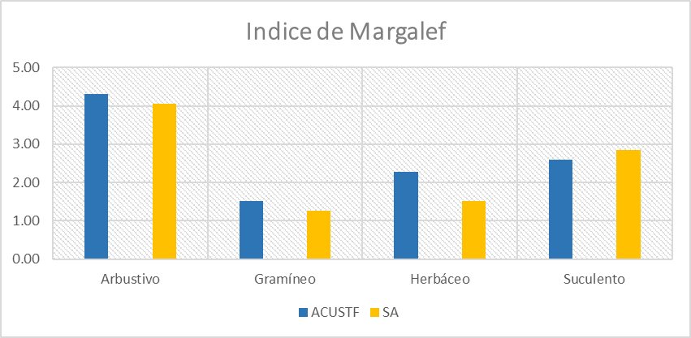

1. Riqueza de especies (Índice de Margalef)

De acuerdo al cuadro y gráfico anterior se observa que, en cuanto a **Riqueza de especies** para los estratos, arbustivo y suculento presentan un **valor medio** para las dos áreas (ACUSTF y Sistema Ambiental) para el estrato gramíneo ambas áreas presentan **valores bajos** y para el estrato herbáceo en el ACUSTF **valor medio** mientras que en el SA el **valor es bajo.**

**Índice de diversidad de Menhinick. -** Al igual que el índice de Margalef, se basa en la relación entre el número de especies y el número total de individuos observados, que aumenta al aumentar el tamaño de la muestra.

DMn

Donde,

DMn =índice de Menhinick

*S=* Número total de especies

*N =* Numero de total de todos los individuos de todas las especies.

Bajo los índices anteriormente descritos se realizó una comparación de índices de vegetación para biodiversidad, que de acuerdo a (Moreno 2001) estiman la riqueza de especies, señalando que para poder compararlos se realizaron las estimaciones con datos de muestreo reales (datos de los sitios de muestreo) para no sobreestimar a la hora de extrapolarlos a las áreas correspondientes.

Para el índice de Menhinick el criterio de evaluación es de 1-2, donde la escala de interpretación es menor a 1 se considera diversidad baja, de 1-2 se considera diversidad media y mayor de 2 se considera diversidad alta.

1. Riqueza de especies (Índice de Menhinick)

|  |  |  |  |  |
| --- | --- | --- | --- | --- |
| Índice de Menhinick | | | | |
| Estratos | **ACUSTF** | **Valor** | **SA** | **Valor** |
| Arbustivo | 1.03 | Medio | 0.58 | Bajo |
| Gramíneo | 1.34 | Medio | 0.65 | Bajo |
| Herbáceo | 1.54 | Medio | 0.97 | Bajo |
| Suculento | 0.59 | Bajo | 0.32 | Bajo |

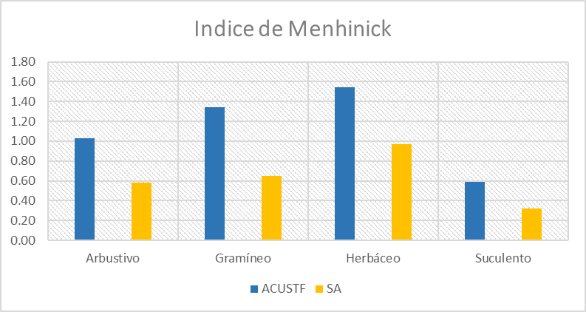

1. Riqueza de especies (Índice de Menhinick)

En cuanto a Menhinick se observa en el cuadro y grafico anterior presenta un **valor medio** en los estratos arbustivo gramíneo y herbáceo, mientras que el suculento es **valor bajo** para el ACUSTF y para el Sistema Ambiental presenta valores bajos en todos sus estratos, y al realizar el desmonte no pone en riesgo el germoplasma en el ecosistema en que se presenta, ya que es el mismo tipo de vegetación que se desarrolla en su entorno.

#### VI.1.2.2.- Dominancia de especies

Los índices basados en la dominancia son parámetros inversos al concepto de uniformidad o equidad de la comunidad. Toman en cuenta la representatividad de las especies con mayor valor de importancia sin evaluar la contribución del resto de las especies. (Moreno, 2001).

Para medir la dominancia de las especies los índices de biodiversidad más comunes son: Simpson y Berger Parker.

**Índice de diversidad de Simpson. -** Se obtiene de un determinado número de especies presentes en el hábitat y su abundancia absoluta expresado al cuadrado. Manifiesta la probabilidad de que dos individuos tomados al azar de una muestra sean de la misma especie. Está fuertemente influido por la importancia de las especies más dominantes (Magurran, 1988; Peet, 1974). Es decir, cuanto más se acerca el valor de este índice a la unidad existe una mayor posibilidad de dominancia de una especie en una población.

ƛ

ID= 1- ƛ

Donde,

*ƛ* =índice de dominancia se Simpson

ID=índice de diversidad

*pi =* es la abundancia relativa de la especie (p*i)*, es decir, el número de individuos de la especie *(p), i* dividido entre el número total de individuos de la muestra

Donde las escalas para la interpretación de los rangos son las siguientes:

De 0 – 0.33 se considera diversidad baja o Heterogéneo en abundancia, de 0.34 – 0.66 se considera diversidad media o Ligeramente Heterogéneo en abundancia y mayor de 0.67 se considera diversidad alta o Homogéneo en abundancia

1. Dominancia de especies (Índice de Simpson)

|  |  |  |  |  |
| --- | --- | --- | --- | --- |
| Índice de Simpson | | | | |
| Estratos | **ACUSTF** | **Valor** | **SA** | **Valor** |
| Arbustivo | 0.10 | Bajo | 0.10 | Bajo |
| Gramíneo | 0.15 | Bajo | 0.37 | Medio |
| Herbáceo | 0.13 | Bajo | 0.54 | Medio |
| Suculento | 0.20 | Bajo | 0.73 | Alto |

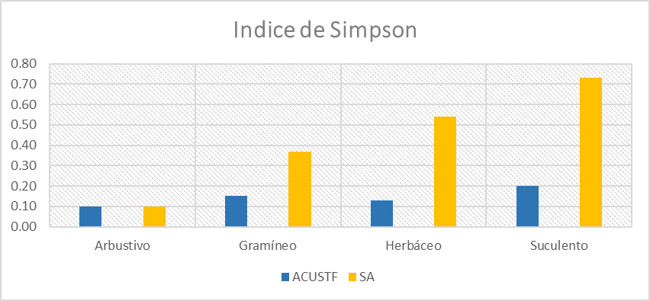

1. Dominancia de especies (Índice de Simpson)

De acuerdo al índice de dominancia de Simpson en el estrato arbustivo tiene un **valor bajo** en todos los estratos del ACUSTF y en el Sistema Ambiental los estratos gramíneo y herbáceo con **Valores Medios** y en el estrato suculento tiene dominancia alta. Es decir, un **valor alto** al presentar los valores similares en ambas áreas, la vegetación que se va afectar por el cambio y uso de suelo no se pone en riesgo ya que se desarrolla dentro del Sistema ambiental.

**Índice de Berger-Parker** Es un índice que interpreta un aumento en la equidad y una disminución en la dominancia (Magurran, 1988).

d

Donde,

Nmax =Es el número de individuos en la especie más abundante

Donde las escalas para la interpretación de los rangos son las siguientes:

De 0 – 0.33 se considera diversidad baja o Heterogéneo en abundancia, de 0.34 – 0.66 se considera diversidad media o Ligeramente Heterogéneo en abundancia y mayor de 0.67 se considera diversidad alta o Homogéneo en abundancia

1. Dominancia de especies (Berger Parker)

|  |  |  |  |  |
| --- | --- | --- | --- | --- |
| Índice de Parker | | | | |
| Estratos | **ACUSTF** | **Valor** | **SA** | **Valor** |
| Arbustivo | 0.20 | Bajo | 0.17 | Bajo |
| Gramíneo | 0.29 | Bajo | 0.54 | Medio |
| Herbáceo | 0.24 | Bajo | 0.73 | Alto |
| Suculento | 0.37 | Medio | 0.85 | Alto |

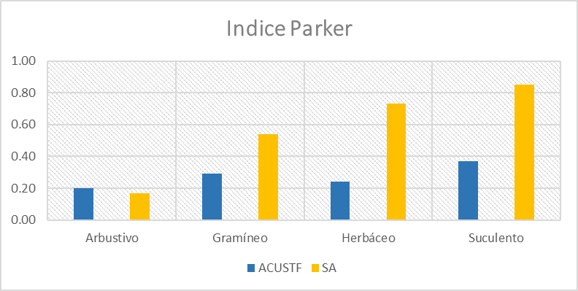

1. Dominancia de especies (Berger Parker)

Para el estrato arbustivo, gramíneo y herbáceo presenta un **valor bajo** en elACUSTF mientras que el suculento son **valores medios** y SA presenta en el estrato arbustivo valores bajos el gramíneo **valor medio** y en herbáceo y suculento presenta **valores altos**. Al presentar los valores similares en ambas áreas, la vegetación que se va afectar por el cambio y uso de suelo, no se pone en riesgo ya que se desarrolla dentro del Sistema ambiental.

#### VI.1.2.3.- Equidad de especies

Algunos de los índices más reconocidos sobre diversidad se basan principalmente en el concepto de equidad, por lo que se describen en esta sección. Al respecto se pueden encontrar discusiones profundas en Peet (1975), Camargo (1995), Smith y Wilson (1996) y Hill (1997).

Los índices más comunes para medir la equidad de las especies son Shannon y Pielou

**Índice de Shannon-Wiener (H’).** Tiene en cuenta la riqueza de especies y su abundancia. Este índice relaciona el número de especies con la proporción de individuos pertenecientes a cada una de ellas presente en la muestra. Además, mide la uniformidad de la distribución de los individuos entre las especies.

Ĥ

Donde,

*H’* =índice se Shannon

*S* = número de especies

*Pi* = proporción de individuos de la especie entre todas las especies, A mayor valor de *H’* mayor diversidad de especies.

Ln= Logaritmo natural

Donde las escalas para la interpretación de los rangos son las siguientes:

De 0-2 se considera diversidad baja, de 2-3 se considera diversidad media y mayor de 3 se considera diversidad alta

1. Equidad de especies (Índice de Shannon)

|  |  |  |  |  |
| --- | --- | --- | --- | --- |
| Índice de Shannon | | | | |
| Estratos | **ACUSTF** | **Valor** | **SA** | **Valor** |
| Arbustivo | 2.61 | Medio | 2.57 | Medio |
| Gramíneo | 1.72 | Bajo | 1.23 | Bajo |
| Herbáceo | 2.12 | Medio | 1.08 | Bajo |
| Suculento | 2.12 | Medio | 0.78 | Bajo |

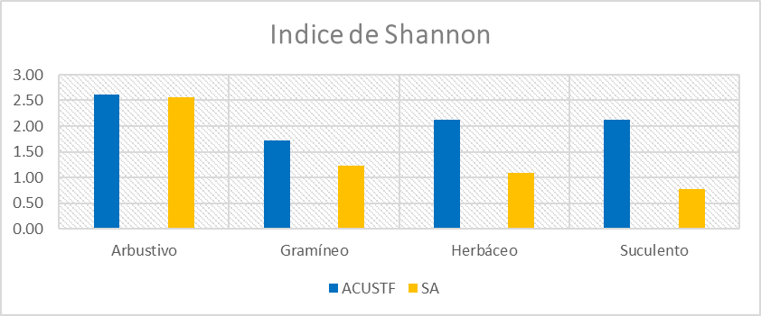

1. Equidad de especies (Índice de Shannon)

En el cuadro y grafico anterior en cuanto a la equidad de Shannon presenta un **valor medio** para el estrato arbustivo en ambas áreas (ACUSTF y Sistema Ambiental), para los gramíneo presentan **valores bajos.** Y en el estrato suculento presentan valores medios en el ACUSTF y bajo en el SA. La similitud de valores en ambas áreas se traduce en que todas las especies que se encuentran en el ACUSTF, se desarrollan en el Sistema Ambiental.

**El índice de Pielou:** se expresa como el grado de uniformidad en la distribución de individuos entre especies. Se puede medir comparando la diversidad observada en una Comunidad contra la diversidad máxima posible de una comunidad hipotética con el mismo número de especies.

ê

Donde,

ê =índice de Pielou

∑= es la sumatoria de la proporción de individuos (pi) por la sumatoria del logaritmo natura de la proporción de individuos (lnpi), o el Índice de Shannon – Wiener

*S*= es el número de especies presentes

Donde las escalas para la interpretación de los rangos son las siguientes:

De 0 – 0.33 se considera diversidad baja o Heterogéneo en abundancia, de 0.34 – 0.66 se considera diversidad media o Ligeramente Heterogéneo en abundancia y mayor de 0.67 se considera diversidad alta o Homogéneo en abundancia.

1. Equidad de especies (Índice de Pielou)

|  |  |  |  |  |
| --- | --- | --- | --- | --- |
| Índice de Pielou | | | | |
| Estratos | **ACUSTF** | **Valor** | **SA** | **Valor** |
| Arbustivo | 0.77 | Alto | 0.73 | Alto |
| Gramíneo | 1.06 | Alto | 0.63 | Medio |
| Herbáceo | 0.96 | Alto | 0.56 | Medio |
| Suculento | 0.72 | Alto | 0.24 | Bajo |

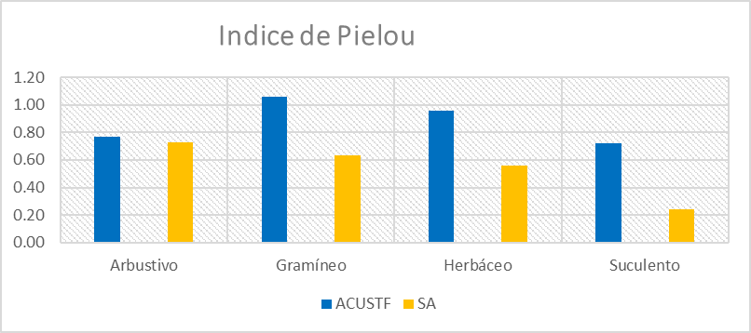

1. Equidad de especies (Índice de Pielou)

En el cuadro y grafico anterior en cuanto a la equidad del índice de Pielou en el estrato arbustivo, presentan **valores altos** en ambas áreas. En el estrato gramíneo y herbáceo presentan valores medios en ambas áreas. En cuanto al estrato suculento presenta **valor alto** en el ACUSTF y **valor bajo** en el SA. Esto quiere decir, que todas las especies que se encuentran en el ACUSTF, se desarrollan en el Sistema Ambiental ya que sus índices son similares.

### VI.1.3.- Comparativo por valor densidad de especies en el Sistema Ambiental -ACUSTF en el Matorral Desértico Rosetófilo.

Para realizar este comparativo se extrapolaron los individuos de las especies a hectáreas, y se calificó de acuerdo a los siguientes cuadros que mencionan los valores de densidad. Es decir, la densidad de individuos por hectáreas y su respectiva calificación si es vegetación Rala, Semidensa y Densa. Estos cuadros fueron extraídos de la Guía de Métodos para medir la biodiversidad de la revista Área Agropecuaria y de Recursos Naturales Renovables de Ecuador.

1. Valores de densidad para estimar la densidad de la vegetación de la Sistema Ambiental- ACUSTF

|  |  |  |  |
| --- | --- | --- | --- |
| Valores de densidad para estimar la densidad de los árboles | | | |
| Valor calculado de densidad | **Valor ponderado** | **Calificación** |
| 0-300 Individuos/hectárea | 1.67 | Vegetación Rala (R) |
| 301-600 Individuos/hectárea | 3.33 | Vegetación semidensa (SD) |
| más de 600 Individuos/hectárea | 5 | Vegetación densa (D) |
|  |  |  |
| Valores de densidad para estimar la densidad de los arbustos | | | |
| Valor calculado de densidad | **Valor ponderado** | **Calificación** |
| 0-500 Individuos/hectárea | 1.67 | Vegetación Rala (R) |
| 501-1000 Individuos/hectárea | 3.33 | Vegetación semidensa (SD) |
| más de 1000 Individuos/hectárea | 5 | Vegetación densa (D) |
|  |  |  |
| Valores de densidad para estimar la densidad de las hierbas | | | |
| Valor calculado de densidad | **Valor ponderado** | **Calificación** |
| 0-1000 Individuos/hectárea | 1.67 | Vegetación Rala (R) |
| 1001-2000 Individuos/hectárea | 3.33 | Vegetación semidensa (SD) |
| más de 2000 Individuos/hectárea | 5 | Vegetación densa (D) |

**Fuente:**

MENDOZA, Zhofre Aguirre. Guía de métodos para medir la biodiversidad. *Área Agropecuaria y de Recursos Naturales Renovables. Carrera de Ingeniería Forestal, Universidad Nacional de Loja. Loja-Ecuador*, 2013, vol. 37, no 6, p. 82.

1. Comparativo para la calificación de la densidad de individuos de la Sistema Ambiental- ACUSTF en el MDR.

|  |  |  |  |  |  |  |  |
| --- | --- | --- | --- | --- | --- | --- | --- |
| Estrato | Nombre científico | Nombre común | | Ind/Hectárea /ACUSTF | Ind/Hectárea/SA | Densidad/ACUSTF | Densidad/SA |
| Arbóreo | *Prosopis glandulosa* | Mezquite | | 0 | 29 | R | R |
| Total, Arbóreo | | |  | **0** | **29** | **-** | **-** |
| Arbustivo | *Ageratina wrightii* | Oreja de ratón | | 30 | 0 | R | R |
| Arbustivo | *Aloysia macrostachya* | Oreganillo | | 0 | 44 | R | R |
| Arbustivo | *Ayenia microphylla* | Guásimo | | 30 | 0 | R | R |
| Arbustivo | *Berberis trifoliolata* | Palo amarillo | | 0 | 55 | R | R |
| Arbustivo | *Bernardia myricaefolia* | Bernardia | | 0 | 142 | R | R |
| Arbustivo | *Bouvardia ternifolia* | Trompetilla | | 10 | 0 | R | R |
| Arbustivo | *Buddleja marrubiifolia* | Azafrán | | 145 | 284 | R | R |
| Arbustivo | *Calliandra conferta* | Calliandra | | 0 | 600 | R | SD |
| Arbustivo | *Castilleja rigida* | Pincel del indio | | 10 | 0 | R | R |
| Arbustivo | *Celtis pallida* | Granjeno | | 0 | 36 | R | R |
| Arbustivo | *Condalia spathulata* | Abrojo | | 10 | 95 | R | R |
| Arbustivo | *Croton dioicos* | Crotón | | 0 | 4 | R | R |
| Arbustivo | *Croton incanus* | Croton | | 15 | 0 | R | R |
| Arbustivo | *Dalea bicolor* | Engordacabra | | 0 | 25 | R | R |
| Arbustivo | *Ephedra aspera* | Canutillo | | 15 | 22 | R | R |
| Arbustivo | *Euphorbia antisyphilitica* | Candelilla | | 0 | 4 | R | R |
| Arbustivo | *Euploca torreyi* | Cenizo | | 85 | 0 | R | R |
| Arbustivo | *Flourensia cernua* | Hojasén | | 0 | 11 | R | R |
| Arbustivo | *Forestiera angustifolia* | Panalero | | 10 | 233 | R | R |
| Arbustivo | *Fouquieria splendens* | Albarda | | 50 | 207 | R | R |
| Arbustivo | *Fraxinus greggii* | Barreta china | | 5 | 11 | R | R |
| Arbustivo | *Guaiacum angustifolium* | Guayacán | | 15 | 135 | R | R |
| Arbustivo | *Gymnosperma glutinosum* | Tatalencho | | 0 | 189 | R | R |
| Arbustivo | *Iresine leptoclada* | plumilla | | 5 | 0 | R | R |
| Arbustivo | *Jatropha dioica* | Sangre de drago | | 280 | 629 | R | SD |
| Arbustivo | *Jefea brevifolia* | Jefea | | 530 | 1102 | SD | D |
| Arbustivo | *Koeberlinia spinosa* | Corona de cristo | | 0 | 25 | R | R |
| Arbustivo | *Krameria erecta* | Mezquitillo | | 5 | 84 | R | R |
| Arbustivo | *Larrea tridentata* | Gobernadora | | 290 | 1811 | R | D |
| Arbustivo | *Lindleya mespiloides* | Bareta negra | | 35 | 0 | R | R |
| Arbustivo | *Lippia graveolens* | Orégano de monte | | 185 | 0 | R | R |
| Arbustivo | *Lycium berlandieri* | Cilindrillo | | 0 | 7 | R | R |
| Arbustivo | *Mimosa aculeaticarpa* | Gatuño | | 0 | 29 | R | R |
| Arbustivo | *Mimosa zygophylla* | Gatuño | | 620 | 2109 | SD | D |
| Arbustivo | *Nahuatlea hypoleuca* | Chomonque | | 5 | 0 | R | R |
| Arbustivo | *Parthenium argentatum* | Guayule | | 75 | 807 | R | SD |
| Arbustivo | *Parthenium incanum* | Mariola | | 865 | 1302 | SD | D |
| Arbustivo | *Purshia plicata* | Rosa de castilla | | 0 | 11 | R | R |
| Arbustivo | *Rhus microphylla* | Agrillo | | 0 | 4 | R | R |
| Arbustivo | *Salvia ballotiflora* | Mejorana | | 280 | 313 | R | R |
| Arbustivo | *Sarcomphalus obtusifolius* | Clepe | | 0 | 4 | R | R |
| Arbustivo | *Senegalia berlandieri* | Guajillo | | 20 | 22 | R | R |
| Arbustivo | *Sidneya tenuifolia* | Romerillo | | 320 | 1927 | R | D |
| Arbustivo | *Sphaeralcea ambigua* | Malva del desierto | | 95 | 0 | R | R |
| Arbustivo | *Tecoma stans* | Tronadora | | 45 | 0 | R | R |
| Arbustivo | *Tiquilia greggii* | Hierba del cenizo | | 180 | 193 | R | R |
| Subtotal Arbustivo | | |  | **4265** | **12476** | **-** | **-** |
| Gramíneo | *Aristida adscensionis* | Zacate tres barbas | | 2500 | 0 | D | R |
| Gramíneo | *Bouteloua curtipendula* | Z. Banderita | | 2500 | 909 | D | R |
| Gramíneo | *Bouteloua gracilis* | Z. Navajita | | 3750 | 12727 | D | D |
| Gramíneo | *Cenchrus ciliaris* | Z. Buffel | | 0 | 909 | R | R |
| Gramíneo | *Dasyochloa pulchella* | Z. Borrego | | 0 | 28182 | R | D |
| Gramíneo | *Hilaria mutica* | Z. Galleta | | 0 | 56364 | R | D |
| Gramíneo | *Lycurus phleoides* | Zacate lobero | | 3750 | 0 | D | R |
| Gramíneo | *Muhlenbergia setifolia* | Z. Liendrilla | | 0 | 909 | R | R |
| Gramíneo | *Panicum hallii* | Panizo aserrín | | 0 | 4545 | R | D |
| Gramíneo | *Setaria leucopila* | Zacate tempranero | | 5000 | 0 | D | R |
| Subtotal Gramíneo | | |  | **17500** | **104545** | **-** | **-** |
| Herbáceo | *Aphanostephus ramosissimus* | Manzanilla | | 1250 | 0 | SD | R |
| Herbáceo | *Astrolepis cochisensis* | Helecho | | 3750 | 3636 | D | D |
| Herbáceo | *Callisia navicularis* | Planta cadena | | 0 | 1818 | R | SD |
| Herbáceo | *Dalea pogonathera* | Dalea | | 0 | 909 | R | R |
| Herbáceo | *Euphorbia prostrata* | Hierba de la golondrina | | 0 | 909 | R | R |
| Herbáceo | *Giliastrum stewartii* | Margaritas | | 6250 | 0 | D | R |
| Herbáceo | *Hebecarpa macradenia* | Hierba del burro | | 2500 | 0 | D | R |
| Herbáceo | *Lepidium virginicum* | Lentejilla | | 3750 | 0 | D | R |
| Herbáceo | *Picradeniopsis absinthifolia* | Aceitilla amarilla | | 1250 | 0 | SD | R |
| Herbáceo | *Selaginella lepidophylla* | Doradilla | | 8750 | 0 | D | R |
| Herbáceo | *Thymophylla aurea* | Limoncillo | | 10000 | 0 | D | R |
| Herbáceo | *Thymophylla pentachaeta* | Limoncillo | | 5000 | 34545 | D | D |
| Herbáceo | *Tiquilia canescens* | Hierba de la virgen | | 0 | 1818 | R | SD |
| Herbáceo | *Wedelia hispida* | Botón de oro | | 0 | 3636 | R | D |
| subtotal Herbáceo | | |  | **42500** | **47271** | **-** | **-** |
| Suculento | *Agave lechuguilla* | Lechuguilla | | 1955 | 19851 | D | D |
| Suculento | *Agave scabra* | Maguey de monte | | 270 | 633 | R | SD |
| Suculento | *Agave striata* | Espadín | | 125 | 702 | R | SD |
| Suculento | *Anacampseros coahuilensis* | Sedeum | | 0 | 4 | R | R |
| Suculento | *Ancistrocactus scheeri* | Biznaga Ganchuda | | 0 | 36 | R | R |
| Suculento | *Ariocarpus retusus* | Chautle | | 110 | 0 | R | R |
| Suculento | *Coryphantha cornifera* | Biznaga cuernos | | 0 | 284 | R | R |
| Suculento | *Coryphantha sulcata* | Biznaga elegante | | 0 | 4 | R | R |
| Suculento | *Cylindropuntia imbricata* | Coyonoxtle | | 0 | 29 | R | R |
| Suculento | *Cylindropuntia leptocaulis* | Tasajillo | | 0 | 455 | R | R |
| Suculento | *Cylindropuntia tunicata* | Perrito | | 0 | 7 | R | R |
| Suculento | *Dasylirion cedrosanum* | Sotol | | 335 | 364 | R | R |
| Suculento | *Echinocactus horizonthalonius* | Biznaga meloncillo | | 0 | 15 | R | R |
| Suculento | *Echinocereus pectinatus* | Alicoche peine | | 5 | 36 | R | R |
| Suculento | *Echinocereus pentalophus* | Alicoche falso | | 0 | 127 | R | R |
| Suculento | *Echinocereus reichenbachii* | Alicoche de colores | | 10 | 15 | R | R |
| Suculento | *Echinocereus stramineus* | Alicoche sanjuanero | | 270 | 11 | R | R |
| Suculento | *Epithelantha micromeris* | Nido de Golondrina | | 0 | 116 | R | R |
| Suculento | *Ferocactus pilosus* | Biznaga barril | | 15 | 0 | R | R |
| Suculento | *Hamatocactus hamatacanthus* | Costillón | | 30 | 7 | R | R |
| Suculento | *Hechtia glomerata* | Guapilla | | 1005 | 233 | D | R |
| Suculento | *Lophophora williamsii* | Peyote | | 120 | 91 | R | R |
| Suculento | *Mammillaria chionocephala* | Biznaga de cabeza blanca | | 135 | 22 | R | R |
| Suculento | *Mammillaria pottsii* | Biznaga chilitos | | 280 | 149 | R | R |
| Suculento | *Neolloydia conoidea* | Biznaga cónica | | 115 | 15 | R | R |
| Suculento | *Opuntia microdasys* | Nopal cegador | | 40 | 4 | R | R |
| Suculento | *Opuntia rastrera* | Nopal rastrero | | 0 | 73 | R | R |
| Suculento | *Opuntia stenopetala* | Arrastradillo | | 35 | 0 | R | R |
| Suculento | *Thelocactus bicolor* | Biznaga arcoíris | | 0 | 29 | R | R |
| Suculento | *Thelocactus macdowellii* | Biznaga pezón | | 210 | 0 | R | R |
| Suculento | *Thelocactus rinconensis* | Biznaga de pezón | | 100 | 0 | R | R |
| Subtotal Suculento | | |  | **5165** | **23312** | **-** | **-** |
| Total, General | | |  | **69430** | **187633** | **-** | **-** |

De acuerdo al cuadro anterior para el estrato arbóreo se localizaron 1 especies y la calificación de acuerdo a esta metodología presenta **Vegetación Rala,** dicha densidad se obtiene de acuerdo a la metodología descrita en la revista antes mencionada, donde, menciona que el valor de 0 a 300 individuos por hectárea son vegetación rala, siendo el sistema ambiental donde se encontró dicha especie.

Para el estrato arbustivo tanto en la Sistema Ambiental y el ACUSTF la mayor parte de las especies obtuvieron una calificación de **Vegetación Rala** ya que dicha densidad esta entre el valor de 0 a 500 individuos por hectárea por especie, mencionando que las especies ***Jefea brevifolia****,* ***Mimosa zygophylla y Parthenium incanum*** en el ACUSTF calificaron como **vegetación Semi Densa**, dicha especies presentan densidades son 501-1000 Individuos/hectárea.

Para el estrato Gramíneo se presenta una clasificación de **vegetación Densa y Rala,** mencionando, donde la densidad de la Vegetación rala va de 0 a 1000 Individuos/hectárea y más de 2000 Individuos/hectárea como vegetación Densa.

Para el estrato Herbáceo tanto en el Sistema Ambiental como el ACUSTF califica como **vegetación densa y semidensa,** y en menor frecuencia **vegetación rala** mencionando que la densidad de la Vegetación Semidensa va de 1001-2000 Individuos/hectárea y más de 2000 Individuos/hectárea como vegetación Densa y de 0 a 1000 individuos/hectárea como vegetación Rala

Para el estrato suculento tanto en el Sistema Ambiental y el ACUSTF las especies obtuvieron una calificación de **Vegetación Rala**, ya que dicha densidad esta entre el valor de 0 a 500 individuos/hectárea. Mencionando que las especies *Agave lechuguilla* y *Hechtia glomerata* presentan vegetación densa, dicho criterio menciona que tiene una densidad mayor a 1000 individuos por hectárea.

De acuerdo al análisis comparativo del área de cambio de uso de suelo y el sistema ambiental dentro de la Vegetación Desértica Rosetófilo, la mayoría de las especies presentan una calificación de vegetación rala en los estratos, arbóreos, arbustivos y suculentos, y Vegetación densa en el estrato gramíneo y herbáceo lo cual indica que al llevar a cabo el proyecto seguirá siendo similar en el Sistema ambiental de igual forma el área esta perturbada por impactos antropogénicos.

### VI.1.4.- Comparativos de Índices de similitud/disimilitud en el Sistema Ambiental y ACUSTF en el MDR.

Expresan el grado en el que dos muestras son semejantes por las especies presentes en ellas, por lo que son una medida inversa de la diversidad beta, que se refiere al cambio de especies entre dos muestras (Magurran, 1988; Baev y Penev, 1995; Pielou, 1975). Sin embargo, a partir de un valor de similitud (s) se puede calcular fácilmente la disimilitud (d) entre las muestras: d=1_s (Magurran, 1988). Estos índices pueden obtenerse con base en datos cualitativos o cuantitativos directamente o a través de métodos de ordenación o clasificación de las comunidades (Baev y Penev, 1995).

Se utilizó los índices cualitativos es decir se utiliza presencia y ausencia de especies.

**Coeficiente de similitud de Sørensen (Czekanovski-Dice-Sørensen)**

*100

Relaciona el número de especies en común con la media aritmética de las especies en

ambos sitios (Magurran, 1988).

**Coeficiente de similitud de Jaccard**

*100

donde

*a* = número de especies presentes en el sitio A (Cambio de uso de suelo)

*b* = número de especies presentes en el sitio B (Sistema Ambiental)

*c* = número de especies presentes en ambos sitios A y B

**Fuente:**

- POLO URREA, Claudia Sofía. Índices más comunes en biología. Segunda parte, similaridad y riqueza beta y gama. 2008. *Facultad de Ciencias Básicas Vol. 4(1): 135-142.*

*-* MORENO, Claudia E. Métodos para medir la biodiversidad. M&T–Manuales y Tesis SEA, vol. 1. *Zaragoza*, 2001, vol. 84, no 922495, p. 2.

MAGURRAN, Anne E. *Ecological diversity and its measurement*. Princeton university press, 1988.

Los resultados obtenidos son los siguientes:

1. Comparativos de Índices de similitud/disimilitud en el Sistema Ambiental y ACUSTF en el Matorral Desértico Rosetófilo

|  |  |  |  |  |  |  |  |  |  |
| --- | --- | --- | --- | --- | --- | --- | --- | --- | --- |
| Estrato | Nombre científico | Nombre común | Ind/muestreados/ACUSTF | Ind/muestreados/SA | P/A (ACUSTF) "a" | P/A (SA) "b" | Sp. Comunes "c" | Sorensen | Jaccard |
| Arbóreo | *Prosopis glandulosa* | Mezquite | 0 | 8 | 0 | 1 | 0 | - | - |
| Total, Arbustivo | |  | **0** | **8** | **0** | **1** | **0** | **0** | **0** |
| Arbustivo | *Ageratina wrightii* | Oreja de ratón | 6 | 0 | 1 | 0 | 0 | - | - |
| Arbustivo | *Aloysia macrostachya* | Oreganillo | 0 | 12 | 0 | 1 | 0 | - | - |
| Arbustivo | *Ayenia microphylla* | Guásimo | 6 | 0 | 1 | 0 | 0 | - | - |
| Arbustivo | *Berberis trifoliolata* | Palo amarillo | 0 | 15 | 0 | 1 | 0 | - | - |
| Arbustivo | *Bernardia myricaefolia* | Bernardia | 0 | 39 | 0 | 1 | 0 | - | - |
| Arbustivo | *Bouvardia ternifolia* | Trompetilla | 2 | 0 | 1 | 0 | 0 | - | - |
| Arbustivo | *Buddleja marrubiifolia* | Azafrán | 29 | 78 | 1 | 1 | 1 | - | - |
| Arbustivo | *Calliandra conferta* | Calliandra | 0 | 165 | 0 | 1 | 0 | - | - |
| Arbustivo | *Castilleja rigida* | Pincel del indio | 2 | 0 | 1 | 0 | 0 | - | - |
| Arbustivo | *Celtis pallida* | Granjeno | 0 | 10 | 0 | 1 | 0 | - | - |
| Arbustivo | *Condalia spathulata* | Abrojo | 2 | 26 | 1 | 1 | 1 | - | - |
| Arbustivo | *Croton dioicos* | Crotón | 0 | 1 | 0 | 1 | 0 | - | - |
| Arbustivo | *Croton incanus* | Croton | 3 | 0 | 1 | 0 | 0 | - | - |
| Arbustivo | *Dalea bicolor* | Engordacabra | 0 | 7 | 0 | 1 | 0 | - | - |
| Arbustivo | *Ephedra aspera* | Canutillo | 3 | 6 | 1 | 1 | 1 | - | - |
| Arbustivo | *Euphorbia antisyphilitica* | Candelilla | 0 | 1 | 0 | 1 | 0 | - | - |
| Arbustivo | *Euploca torreyi* | Cenizo | 17 | 0 | 1 | 0 | 0 | - | - |
| Arbustivo | *Flourensia cernua* | Hojasén | 0 | 3 | 0 | 1 | 0 | - | - |
| Arbustivo | *Forestiera angustifolia* | Panalero | 2 | 64 | 1 | 1 | 1 | - | - |
| Arbustivo | *Fouquieria splendens* | Albarda | 10 | 57 | 1 | 1 | 1 | - | - |
| Arbustivo | *Fraxinus greggii* | Barreta china | 1 | 3 | 1 | 1 | 1 | - | - |
| Arbustivo | *Guaiacum angustifolium* | Guayacán | 3 | 37 | 1 | 1 | 1 | - | - |
| Arbustivo | *Gymnosperma glutinosum* | Tatalencho | 0 | 52 | 0 | 1 | 0 | - | - |
| Arbustivo | *Iresine leptoclada* | plumilla | 1 | 0 | 1 | 0 | 0 | - | - |
| Arbustivo | *Jatropha dioica* | Sangre de drago | 56 | 173 | 1 | 1 | 1 | - | - |
| Arbustivo | *Jefea brevifolia* | Jefea | 106 | 303 | 1 | 1 | 1 | - | - |
| Arbustivo | *Koeberlinia spinosa* | Corona de cristo | 0 | 7 | 0 | 1 | 0 | - | - |
| Arbustivo | *Krameria erecta* | Mezquitillo | 1 | 23 | 1 | 1 | 1 | - | - |
| Arbustivo | *Larrea tridentata* | Gobernadora | 58 | 498 | 1 | 1 | 1 | - | - |
| Arbustivo | *Lindleya mespiloides* | Bareta negra | 7 | 0 | 1 | 0 | 0 | - | - |
| Arbustivo | *Lippia graveolens* | Orégano de monte | 37 | 0 | 1 | 0 | 0 | - | - |
| Arbustivo | *Lycium berlandieri* | Cilindrillo | 0 | 2 | 0 | 1 | 0 | - | - |
| Arbustivo | *Mimosa aculeaticarpa* | Gatuño | 0 | 8 | 0 | 1 | 0 | - | - |
| Arbustivo | *Mimosa zygophylla* | Gatuño | 124 | 580 | 1 | 1 | 1 | - | - |
| Arbustivo | *Nahuatlea hypoleuca* | Chomonque | 1 | 0 | 1 | 0 | 0 | - | - |
| Arbustivo | *Parthenium argentatum* | Guayule | 15 | 222 | 1 | 1 | 1 | - | - |
| Arbustivo | *Parthenium incanum* | Mariola | 173 | 358 | 1 | 1 | 1 | - | - |
| Arbustivo | *Purshia plicata* | Rosa de castilla | 0 | 3 | 0 | 1 | 0 | - | - |
| Arbustivo | *Rhus microphylla* | Agrillo | 0 | 1 | 0 | 1 | 0 | - | - |
| Arbustivo | *Salvia ballotiflora* | Mejorana | 56 | 86 | 1 | 1 | 1 | - | - |
| Arbustivo | *Sarcomphalus obtusifolius* | Clepe | 0 | 1 | 0 | 1 | 0 | - | - |
| Arbustivo | *Senegalia berlandieri* | Guajillo | 4 | 6 | 1 | 1 | 1 | - | - |
| Arbustivo | *Sidneya tenuifolia* | Romerillo | 64 | 530 | 1 | 1 | 1 | - | - |
| Arbustivo | *Sphaeralcea ambigua* | Malva del desierto | 19 | 0 | 1 | 0 | 0 | - | - |
| Arbustivo | *Tecoma stans* | Tronadora | 9 | 0 | 1 | 0 | 0 | - | - |
| Arbustivo | *Tiquilia greggii* | Hierba del cenizo | 36 | 53 | 1 | 1 | 1 | - | - |
| Total, Arbustivo | |  | **853** | **3430** | **30** | **34** | **18** | **56** | **39** |
| Gramíneo | *Aristida adscensionis* | Zacate tres barbas | 2 | 0 | 1 | 0 | 0 | - | - |
| Gramíneo | *Bouteloua curtipendula* | Z. Banderita | 0 | 1 | 0 | 1 | 0 | - | - |
| Gramíneo | *Bouteloua gracilis* | Z. Navajita | 2 | 14 | 1 | 1 | 1 | - | - |
| Gramíneo | *Cenchrus ciliaris* | Z. Buffel | 3 | 1 | 1 | 1 | 1 | - | - |
| Gramíneo | *Dasyochloa pulchella* | Z. Borrego | 0 | 31 | 0 | 1 | 0 | - | - |
| Gramíneo | *Hilaria mutica* | Z. Galleta | 0 | 62 | 0 | 1 | 0 | - | - |
| Gramíneo | *Lycurus phleoides* | Zacate lobero | 0 | 0 | 0 | 0 | 1 | - | - |
| Gramíneo | *Metcalfia mexicana* | Ahuja | 3 | 0 | 1 | 0 | 0 | - | - |
| Gramíneo | *Muhlenbergia setifolia* | Z. Liendrilla | 0 | 1 | 0 | 1 | 0 | - | - |
| Gramíneo | *Panicum hallii* | Panizo aserrín | 0 | 5 | 0 | 1 | 0 | - | - |
| Gramíneo | *Setaria leucopila* | Zacate tempranero | 4 | 0 | 1 | 0 | 0 | - | - |
| Total, Gramíneo | |  | **14** | **115** | **5** | **7** | **3** | **50** | **33** |
| Herbáceo | *Aphanostephus ramosissimus* | Manzanilla | 1 | 0 | 1 | 0 | 0 | - | - |
| Herbáceo | *Astrolepis cochisensis* | Helecho | 3 | 4 | 1 | 1 | 1 | - | - |
| Herbáceo | *Callisia navicularis* | Planta cadena | 0 | 2 | 0 | 1 | 0 | - | - |
| Herbáceo | *Dalea pogonathera* | Dalea | 0 | 1 | 0 | 1 | 0 | - | - |
| Herbáceo | *Euphorbia prostrata* | Hierba de la golondrina | 0 | 1 | 0 | 1 | 0 | - | - |
| Herbáceo | *Giliastrum stewartii* | Margaritas | 5 | 0 | 1 | 0 | 0 | - | - |
| Herbáceo | *Hebecarpa macradenia* | Hierba del burro | 2 | 0 | 1 | 0 | 0 | - | - |
| Herbáceo | *Lepidium virginicum* | Lentejilla | 3 | 0 | 1 | 0 | 0 | - | - |
| Herbáceo | *Picradeniopsis absinthifolia* | Aceitilla amarilla | 1 | 0 | 1 | 0 | 0 | - | - |
| Herbáceo | *Selaginella lepidophylla* | Doradilla | 7 | 0 | 1 | 0 | 0 | - | - |
| Herbáceo | *Thymophylla aurea* | Limoncillo | 8 | 0 | 1 | 0 | 0 | - | - |
| Herbáceo | *Thymophylla pentachaeta* | Limoncillo | 4 | 38 | 1 | 1 | 1 | - | - |
| Herbáceo | *Tiquilia canescens* | Hierba de la virgen | 0 | 2 | 0 | 1 | 0 | - | - |
| Herbáceo | *Wedelia hispida* | Botón de oro | 0 | 4 | 0 | 1 | 0 | - | - |
| Total, Herbáceo | |  | **34** | **52** | **9** | **7** | **2** | **25** | **14** |
| Suculento | *Agave lechuguilla* | Lechuguilla | 391 | 5459 | 1 | 1 | 1 | - | - |
| Suculento | *Agave scabra* | Maguey de monte | 54 | 174 | 1 | 1 | 1 | - | - |
| Suculento | *Agave striata* | Espadín | 25 | 193 | 1 | 1 | 1 | - | - |
| Suculento | *Anacampseros coahuilensis* | Sedeum | 0 | 1 | 0 | 1 | 0 | - | - |
| Suculento | *Ancistrocactus scheeri* | Biznaga Ganchuda | 0 | 10 | 0 | 1 | 0 | - | - |
| Suculento | *Ariocarpus retusus* | Chautle | 22 | 0 | 1 | 0 | 0 | - | - |
| Suculento | *Coryphantha cornifera* | Biznaga cuernos | 0 | 78 | 0 | 1 | 0 | - | - |
| Suculento | *Coryphantha sulcata* | Biznaga elegante | 0 | 1 | 0 | 1 | 0 | - | - |
| Suculento | *Cylindropuntia imbricata* | Coyonoxtle | 0 | 8 | 0 | 1 | 0 | - | - |
| Suculento | *Cylindropuntia leptocaulis* | Tasajillo | 0 | 125 | 0 | 1 | 0 | - | - |
| Suculento | *Cylindropuntia tunicata* | Perrito | 0 | 2 | 0 | 1 | 0 | - | - |
| Suculento | *Dasylirion cedrosanum* | Sotol | 67 | 100 | 1 | 1 | 1 | - | - |
| Suculento | *Echinocactus horizonthalonius* | Biznaga meloncillo | 0 | 4 | 0 | 1 | 0 | - | - |
| Suculento | *Echinocereus pectinatus* | Alicoche peine | 1 | 10 | 1 | 1 | 1 | - | - |
| Suculento | *Echinocereus pentalophus* | Alicoche falso | 0 | 35 | 0 | 1 | 0 | - | - |
| Suculento | *Echinocereus reichenbachii* | Alicoche de colores | 2 | 4 | 1 | 1 | 1 | - | - |
| Suculento | *Echinocereus stramineus* | Alicoche sanjuanero | 54 | 3 | 1 | 1 | 1 | - | - |
| Suculento | *Epithelantha micromeris* | Nido de Golondrina | 0 | 32 | 0 | 1 | 0 | - | - |
| Suculento | *Ferocactus pilosus* | Biznaga barril | 3 | 0 | 1 | 0 | 0 | - | - |
| Suculento | *Hamatocactus hamatacanthus* | Costillón | 6 | 2 | 1 | 1 | 1 | - | - |
| Suculento | *Hechtia glomerata* | Guapilla | 201 | 64 | 1 | 1 | 1 | - | - |
| Suculento | *Lophophora williamsii* | Peyote | 24 | 25 | 1 | 1 | 1 | - | - |
| Suculento | *Mammillaria chionocephala* | Biznaga de cabeza blanca | 27 | 6 | 1 | 1 | 1 | - | - |
| Suculento | *Mammillaria pottsii* | Biznaga chilitos | 56 | 41 | 1 | 1 | 1 | - | - |
| Suculento | *Neolloydia conoidea* | Biznaga cónica | 23 | 4 | 1 | 1 | 1 | - | - |
| Suculento | *Opuntia microdasys* | Nopal cegador | 8 | 1 | 1 | 1 | 1 | - | - |
| Suculento | *Opuntia rastrera* | Nopal rastrero | 0 | 20 | 0 | 1 | 0 | - | - |
| Suculento | *Opuntia stenopetala* | Arrastradillo | 7 | 0 | 1 | 0 | 0 | - | - |
| Suculento | *Thelocactus bicolor* | Biznaga arcoíris | 0 | 8 | 0 | 1 | 0 | - | - |
| Suculento | *Thelocactus macdowellii* | Biznaga pezón | 42 | 0 | 1 | 0 | 0 | - | - |
| Suculento | Thelocactus rinconensis | Biznaga de pezón | 20 | 0 | 1 | 0 | 0 | - | - |
| Total, Suculento | |  | **1033** | **6410** | **19** | **26** | **14** | **62** | **45** |
| Total, general | |  | **1934** | **10015** | **13** | **15** | **7** | **48** | **33** |

En el estrato arbóreo se presenta una disimilitud debido a que la única especie solo se encontró en el Sistema Ambiental, mientras que en el estrato de las arbustivas presenta una similitud del 56 % según Sorensen y de 39 % según Jaccard, en el estrato de las gramíneas el índice de similitud es de 50 % Sorensen y de 33 % de Jaccard, mientras que para el estrato de las herbáceas es de 25 % para Sorensen y de 14 % para Jaccard en el estrato de las suculentas según Sorensen presenta un 62 % y Jaccard es del 45 %. En general la similitud entre el área de cambio de uso de suelo y el sistema ambiental presenta una **similitud del 48 % de acuerdo a Sorensen y de acuerdo a Jaccard presenta una similitud del 33** **%**, estas diferencias aún en las mismas condiciones y el mismo ecosistema las áreas, aunque se encuentren cercanas siempre presentaran diferencias en especies debido al tipo de suelo, topografía y clima y a los impactos antropogénicos de cada área.

### VI.2.1 Comparativo de individuos e Índice de Valor de Importancia por estrato del Sistema Ambiental –ACUSTF MDM.

1. Comparativo por total de individuos e Índice de Valor de Importancia en el MDM.

|  |  |  |  |  |  |  |  |  |
| --- | --- | --- | --- | --- | --- | --- | --- | --- |
| Estrato | Nombre científico | Nombre común | CUSTF | SA | IVI SA | IVI CUSTF | %ACUSTF/SA | Medida o acción |
| Arbóreo | *Prosopis glandulosa* | Mezquite | 172 | 477089 | 0 | 0 | 0 | Sin acción |
| Total, arbóreo | |  | **172** | **477089** | **0.00** | **0.00** | **0.04** | **…..** |
| Arbustivo | *Ageratina wrightii* | Oreja de ratón | 30 | 349417 | 1.53 | 0.25 | 0.00000001 | Sin acción |
| Arbustivo | *Aloysia macrostachya* | Vara dulce | 958 | 0 | 0 | 2.39 | 0 | Sin acción |
| Arbustivo | *Ayenia microphylla* | Guásimo | 2126 | 416613 | 2.16 | 2.87 | 0.00000059 | Sin acción |
| Arbustivo | *Berberis trifoliolata* | Palo amarillo | 30 | 0 | 0 | 0.24 | 0 | Sin acción |
| Arbustivo | *Bernardia myricifolia* | Oreja de ratón | 0 | 288941 | 1.65 | 0 | 0 | Sin acción |
| Arbustivo | *Bouvardia ternifolia* | Trompetilla | 30 | 0 | 0 | 0.23 | 0.00000001 | Sin acción |
| Arbustivo | *Brickellia laciniata* | Brikelia | 30 | 0 | 0 | 0.28 | 0.00000001 | Sin acción |
| Arbustivo | *Buddleja marrubiifolia* | Azafrán | 689 | 389734 | 3.00 | 3.24 | 0 | Sin acción |
| Arbustivo | *Calliandra conferta* | Mezquitillo | 269 | 100793 | 0.44 | 0.91 | 0.00000007 | Sin acción |
| Arbustivo | *Castilleja rigida* | Pincel del indio | 90 | 0 | 0 | 0.27 | 0 | Sin acción |
| Arbustivo | *Celtis pallida* | Granjeno | 30 | 0 | 0 | 0.33 | 0.00000001 | Sin acción |
| Arbustivo | *Condalia spathulata* | Abrojo | 629 | 60476 | 0.38 | 2.22 | 0 | Sin acción |
| Arbustivo | *Croton dioicus* | Suapatle | 0 | 80635 | 0.65 | 0 | 0 | Sin acción |
| Arbustivo | *Dalea bicolor* | Engordacabra | 120 | 0 | 0 | 0.30 | 0 | Sin acción |
| Arbustivo | *Ephedra aspera* | Canutillo | 60 | 0 | 0 | 0.53 | 0.00000002 | Sin acción |
| Arbustivo | *Euploca torreyi* | Cenizo | 419 | 0 | 0 | 1.40 | 0 | Sin acción |
| Arbustivo | *Forestiera angustifolia* | Panalero | 569 | 147830 | 1.32 | 2.82 | 0.00000016 | Sin acción |
| Arbustivo | *Fouquieria splendens* | Albarda | 299 | 120952 | 1.99 | 2.85 | 0 | Sin acción |
| Arbustivo | *Guaiacum angustifolium* | Guayacán | 2036 | 100793 | 0.61 | 3.40 | 0.00000057 | Sin acción |
| Arbustivo | *Gymnosperma glutinosum* | Tatalencho | 90 | 0 | 0 | 0.28 | 0.00000003 | Sin acción |
| Arbustivo | *Jatropha dioica* | Sangre de drago | 3443 | 3245547 | 6.18 | 3.63 | 0.00000096 | Sin acción |
| Arbustivo | *Jefea brevifolia* | Jefea | 9133 | 2439200 | 6.25 | 9.61 | 0.00000254 | Sin acción |
| Arbustivo | *Koeberlinia spinosa* | Corona de cristo | 240 | 40317 | 0.8 | 1.25 | 0.00000007 | Sin acción |
| Arbustivo | *Krameria erecta* | Mezquitillo | 60 | 288941 | 1.91 | 0.56 | 0.00000002 | Sin acción |
| Arbustivo | *Larrea tridentata* | Gobernadora | 9222 | 6121519 | 21.88 | 15.46 | 0.00000257 | Sin acción |
| Arbustivo | *Lippia graveolens* | Orégano | 1976 | 477089 | 1.44 | 2.56 | 0.00000055 | Sin acción |
| Arbustivo | *Lycium berlandieri* | Cilindrillo | 30 | 40317 | 0.39 | 0.24 | 0 | Sin acción |
| Arbustivo | *Mimosa aculeaticarpa* | Uña de gato | 60 | 0 | 0 | 0.38 | 0.00000002 | Sin acción |
| Arbustivo | *Mimosa zygophylla* | Gatuño | 7067 | 5543637 | 14.4 | 10.53 | 0.00000197 | Sin acción |
| Arbustivo | *Parthenium argentatum* | Guayule | 1258 | 2210735 | 4.35 | 2.22 | 0.00000035 | Sin acción |
| Arbustivo | *Parthenium incanum* | Mariola | 10869 | 4878401 | 9.19 | 11.95 | 0.00000302 | Sin acción |
| Arbustivo | *Rhus microphylla* | Agrillo | 0 | 20159 | 0.35 | 0 | 0 | Sin acción |
| Arbustivo | *Salvia ballotiflora* | Mejorana | 1258 | 248624 | 1.55 | 3.17 | 0 | Sin acción |
| Arbustivo | *Schaefferia cuneifolia* | Yaupon | 60 | 0 | 0 | 0.31 | 0.00000002 | Sin acción |
| Arbustivo | *Senegalia berlandieri* | Guajillo | 30 | 0 | 0 | 0.31 | 0.00000001 | Sin acción |
| Arbustivo | *Sidneya tenuifolia* | Romerillo | 3952 | 4569301 | 9.42 | 5.48 | 0.00000110 | Sin acción |
| Arbustivo | *Tiquilia greggii* | Hierba del cenizo | 7126 | 3762954 | 8.18 | 7.54 | 0.00000198 | Sin acción |
| Total, arbustivo | |  | **64288** | **35942925** | **100** | **100** | **0.000018** | **…….** |
| Gramíneo | *Aristida adscensionis* | Z. Tres barbas | 0 | 46519514 | 20.7 | 0 | 0 | Sin acción |
| Gramíneo | *Bouteloua gracilis* | Zacate Navajita | 134743 | 98206369 | 51.38 | 0 | 0.000007 | Sin acción |
| Gramíneo | *Cynodon dactylon​* | Pata de gallo | 0 | 10334683 | 7.84 | 0 | 0 | Sin acción |
| Gramíneo | *Dasyochloa pulchella* | Z. Borrego | 0 | 31010769 | 10.77 | 0 | 0 | Sin acción |
| Gramíneo | *Panicum hallii* | Panizo | 0 | 20676086 | 9.31 | 0 | 0 | Sin acción |
| Total, gramíneo | |  | **134743** | **206747421** | **100** | **0** | **0.000007** | **….** |
| Herbáceo | *Acourtia nana* | Clavelillo | 0 | 5167342 | 11.44 | 0 | 0 | Sin acción |
| Herbáceo | *Allionia incarnata* | Hierba de la hormiga | 7486 | 36184831 | 9.03 | 4.8 | 0.000000 | Sin acción |
| Herbáceo | *Antiphytum heliotropioides* | Ramon | 29943 | 0 | 0 | 7.2 | 0.000000 | Sin acción |
| Herbáceo | *Callisia navicularis* | Planta cadena | 0 | 20676086 | 7.18 | 0 | 0 | Sin acción |
| Herbáceo | *Giliastrum stewartii* | Margaritas | 59886 | 0 | 0 | 14.7 | 0 | Sin acción |
| Herbáceo | *Nama hispida* | Campanitas | 7486 | 10334683 | 4.78 | 5.1 | 0.000000 | Sin acción |
| Herbáceo | *Picradeniopsis absinthifolia* | Aceitilla amarilla | 22457 | 36184831 | 4.37 | 5.0 | 0.000000 | Sin acción |
| Herbáceo | *Selaginella lepidophylla* | Doradilla | 112286 | 0 | 0 | 17.3 | 0.000002 | Sin acción |
| Herbáceo | *Senna demissa* | Retama | 0 | 5167342 | 2.75 | 0 | 0 | Sin acción |
| Herbáceo | *Thymophylla aurea* | Limoncillo | 37429 | 0 | 0 | 30.9 | 0.000001 | Sin acción |
| Herbáceo | *Thymophylla pentachaeta* | Limoncillo | 59886 | 511721372 | 50.59 | 11.2 | 0.000001 | Sin acción |
| Herbáceo | *Tiquilia canescens* | Hierba cenizo | 7486 | 5167342 | 7.1 | 3.8 | 0.000000 | Sin acción |
| Herbáceo | *Wedelia hispida* | Botón de oro | 0 | 5167342 | 2.75 | 0 | 0 | Sin acción |
| Total, herbáceo | |  | **344345** | **635771171** | **100** | **100** | **0.000005** | **…..** |
| Suculento | *Agave lechuguilla* | Lechuguilla | 28805 | 46129779 | 60.63 | 34.53 | 0.0000052 | Rescate y reubicación |
| Suculento | *Agave scabra* | Maguey cenizo | 3294 | 1653012 | 3.03 | 5.48 | 0.0000006 | Rescate y reubicación |
| Suculento | *Agave striata* | Espadín | 779 | 228465 | 0.63 | 2.46 | 0.0000001 | Rescate y reubicación |
| Suculento | *Ancistrocactus scheeri* | Ganchudita | 90 | 80635 | 1.68 | 1.01 | 0.0000000 | Rescate y reubicación |
| Suculento | *Ariocarpus retusus* | Chautle | 1288 | 0 | 0 | 1.12 | 0.0000002 | Rescate y reubicación |
| Suculento | *Coryphantha cornifera* | Biznaga cuernos | 0 | 638358 | 3.65 | 0 | 0 | Sin acción |
| Suculento | *Coryphantha delicata* | Biznaga partida | 689 | 0 | 0 | 2.96 | 0.0000001 | Rescate y reubicación |
| Suculento | *Coryphantha poselgeriana* | Mancacaballo | 150 | 80635 | 1.68 | 0.73 | 0.0000000 | Rescate y reubicación |
| Suculento | *Cylindropuntia imbricata* | Coyonoxtle | 90 | 80635 | 1.52 | 1.29 | 0.0000000 | Sin acción |
| Suculento | *Cylindropuntia kleiniae* | Tasajillo macho | 120 | 40317 | 1.23 | 0.73 | 0.0000000 | Sin acción |
| Suculento | *Cylindropuntia leptocaulis* | Tasajillo | 1078 | 0 | 0 | 4.44 | 0.0000002 | Sin acción |
| Suculento | *Cylindropuntia leptocaulis* | Tasajillo | 0 | 329258 | 2.29 | 0 | 0 | Sin acción |
| Suculento | *Dasylirion cedrosanum* | Sotol | 838 | 208306 | 2.05 | 13.91 | 0.0000002 | Rescate y reubicación |
| Suculento | *Echinocactus horizonthalonius* | Meloncillo | 240 | 40317 | 0.44 | 1.11 | 0.0000000 | Rescate y reubicación |
| Suculento | *Echinocereus enneacanthus* | Alicoche real | 90 | 0 | 0 | 1.05 | 0.0000000 | Rescate y reubicación |
| Suculento | *Echinocereus pectinatus* | Huevo de toro | 0 | 208306 | 2.16 | 0 | 0 | Sin acción |
| Suculento | *Echinocereus pentalophus* | Alicoche falso | 30 | 0 | 0 | 0.34 | 0.0000000 | Rescate y reubicación |
| Suculento | *Echinocereus reichenbachii* | Alicoche de Colores | 180 | 20159 | 0.42 | 0.74 | 0.0000000 | Rescate y reubicación |
| Suculento | *Echinocereus stramineus* | Alicoche sanjuanero | 0 | 20159 | 0.42 | 0 | 0 | Sin acción |
| Suculento | *Hechtia glomerata* | Guapilla | 3204 | 20159 | 0.42 | 5.18 | 0.0000006 | Sin acción |
| Suculento | *Lophophora williamsii* | Peyote | 9672 | 2728141 | 5.78 | 9.18 | 0.0000018 | Rescate y reubicación |
| Suculento | *Mammillaria chionocephala* | Biznaga cabeza blanca | 0 | 20159 | 0.42 | 0 | 0 | Sin acción |
| Suculento | *Mammillaria pottsii* | Biznaga chilitos | 3114 | 1881477 | 5.62 | 5.33 | 0.0000006 | Rescate y reubicación |
| Suculento | *Neolloydia conoidea* | Biznaga cónica | 30 | 0 | 0 | 0.34 | 0.0000000 | Rescate y reubicación |
| Suculento | *Opuntia microdasys* | Nopal cegador | 240 | 80635 | 2.13 | 1.62 | 0.0000000 | Rescate y reubicación |
| Suculento | *Opuntia rastrera* | Nopal rastrero | 0 | 40317 | 0.92 | 0 | 0 | Sin acción |
| Suculento | *Opuntia stenopetala* | Arrastradillo | 90 | 20159 | 0.55 | 0.77 | 0.0000000 | Rescate y reubicación |
| Suculento | *Thelocactus rinconensis* | Biznaga Rinconada | 1437 | 456930 | 1.93 | 2.47 | 0.0000003 | Rescate y reubicación |
| Suculento | *Turbinicarpus valdezianus* | Biznaga cono invertido | 3324 | 20159 | 0.42 | 3.18 | 0.0000006 | Rescate y reubicación |
| Total, Suculento | |  | **58872** | **55026477** | **100** | **100** | **0.000011** | **…..** |
| Total, general | |  | **602420** | **933965083** | **80.01** |  | **0.03609** |  |

De acuerdo al cuadro anterior para el estrato arbóreo se encontró 1 especie, por lo que la afectación por llevar el cambio y uso de suelo es de 0.04 % con respecto al SA, señalando que la especie que se encuentra presente en el Sistema ambiental, por lo que no se pone en riesgo sus poblaciones al llevar a cabo este proyecto.

El estrato arbustivo está representado por 37 especie, pero que se registraron 34 especies en el ACUSTF, la afectación al Sistema Ambiental será de 0.000018 % al llevar a cabo la remoción de la vegetación. La especie que presento mayor IVI fue *Larrea tridentata* con el 15.46 %.

El estrato gramíneo está representado por un total de 5 especies de las cuales se encontró solo 1 especie en el ACUSTF y su afectación será de 0.000007 % con respecto al Sistema Ambiental, sin embargo, todos se desarrollan en este tipo de vegetación dentro del Sistema Ambiental, aunque no se hayan encontrado en los muestreos de vegetación, por lo que no se pone en riesgo la existencia de la especie. La especie que tuvo mayor IVI en el SA fue *Bouteloua gracilis* el 51.38 %. Para el IVI se tomó el SA, debido a que en el CUSTF solo se presentó una especie y no se realizó ningún análisis, para los demás estratos de utilizo el IVI del ACUSTF.

El estrato herbáceo está representado por un total de 13 especies, pero se encontraron 9 especies en el ACUSTF, su afectación por la remoción de la vegetación será de 0.000005 % al Sistema Ambiental, sin embargo, todos se desarrollan en este tipo de vegetación dentro del Sistema Ambiental por lo que no se pone en riesgo la existencia de la especie, por ello no se propone alguna acción. La especie con mayor IVI fue *Thymophylla aurea* con el 30.9 %.

El estrato suculento está representado con un total de 29 especies, pero se encontraron 23 especies dentro del ACUSTF la afectación por la remoción de la vegetación es de 0.000011 % en relación al Sistema Ambiental. Este tipo de vegetación tiene la singularidad de ser especies de lento crecimiento, puntualmente la especie señalada en la tabla anterior*,* por lo que se recomienda realizar su rescate a un lugar con las mismas condiciones del original. La especie con mayor IVI fue *Agave lechuguilla* con el 34.53 %.

En general las especies de lento crecimiento y las enlistadas en la NOM- 059- SEMARNAT 2010 se rescatarán y reubicarán a una superficie que tenga las mismas condiciones donde se distribuyen actualmente para que no pierdan su germoplasma.

De acuerdo a los datos anteriores se puede afirmar que la afectación por el cambio de uso de suelo por la remoción de la vegetación en todos los estratos es de 0.03609 % al modificar la cobertura vegetal siendo esta de Vegetación de Matorral Desértico Micrófilo.

### VI.2.2.- Comparativo por índices de biodiversidad del Sistema Ambiental –ACUSTF MDM

Para realizar este comparativo se utilizó la Metodología para el estudio de las Comunidades vegetales. También se menciona que estos índices fueron estimados con individuos reales, es decir con individuos muestreados en los 14 sitios de muestreo, tanto del ACUSTF como Sistema Ambiental. Recalcando que los resultados se interpretan usando la siguiente escala de significancia entre **0-1** para los índices de Simpson, Berger Parker y Pielou, donde las escalas para la interpretación de los rangos son las siguientes:

|  |  |  |
| --- | --- | --- |
| Escalas de interpretación de significancia 0-1 | | |
| Valores | **Significancia** | |
| 0 – 0.33 | Diversidad baja | Heterogéneo en abundancia |
| 0.34 – 0.66 | Diversidad media | Ligeramente Heterogéneo en abundancia |
| > 0.67 | Diversidad alta | Homogéneo en abundancia |

Para el Índice de Margalef y Menhinick el criterio es de **2-5**, donde, sus escalas de interpretación son: de 0-2 se considera diversidad baja, de 2-5 se considera diversidad media y mayor de 5 se considera diversidad alta y el Índice se Shannon tiene un criterio de **2-3** donde su escala de interpretación es: 0-2 se considera diversidad baja, de 2-3 se considera diversidad media y mayor de 3 se considera diversidad alta. (Moreno, 2001)

De acuerdo al análisis realizado en el área de cambio de uso de suelo y sistema ambiental se tiene lo siguiente:

#### VI.2.2.1.- Riqueza específica

La riqueza específica (S) es la forma más sencilla de medir la biodiversidad, ya que se basa únicamente en el número de especies presentes, sin tomar en cuenta el valor de importancia de las mismas. La forma ideal de medir la riqueza específica es contar con un inventario completo que nos permita conocer el número total de especies (S) obtenido por un censo de la comunidad. Esto es posible únicamente para ciertos taxa bien conocidos y de manera puntual en tiempo y en espacio. La mayoría de las veces tenemos que recurrir a índices de riqueza específica obtenidos a partir de un muestreo de la comunidad. A continuación, se describen los índices más comunes para medir la riqueza de especies de acuerdo a (Moreno 2001)

**Índice de Margalef. -** Transforma el número de especies por muestra a una proporción a la cual las especies son añadidas por expansión de la muestra. Supone que hay una relación funcional entre el número de especies y el número total de individuos S=k donde k es constante (Magurran, 1998). Si esto no se mantiene, entonces el índice varía con el tamaño de muestra de forma desconocida. Usando S–1, en lugar de S, da DMg = 0 cuando hay una

sola especie.

Dmg

Donde,

Dmg *=* Índice de Margalef

*S* =Número de especies.

N = Número total de individuos

Ln= Logaritmo natural

Donde las escalas para la interpretación de los rangos son las siguientes:

De 0-2 se considera diversidad baja, de 2-5 se considera diversidad media y mayor de 5 se considera diversidad alta

1. Riqueza de especies (Índice de Margalef)

|  |  |  |  |  |
| --- | --- | --- | --- | --- |
| Índice de Margalef | | | | |
| Estratos | **ACUSTF** | **Valor** | **SA** | **Valor** |
| Arbustivo | 4.30 | Medio | 3.08 | Medio |
| Herbáceo | 2.09 | Medio | 1.66 | Bajo |
| Suculento | 2.90 | Medio | 2.79 | Medio |

1. Riqueza de especies (Índice de Margalef)

De acuerdo al cuadro y gráfico anterior se observa que en cuanto a **Riqueza de especies** para los estratos arbustivo y suculento presentan un **valor medio** para las dos áreas (ACUSTF y Sistema Ambiental) para el estrato herbáceo presentan un **valor medio** para el ACUSTF y un **valor bajo** para el SA.

**Índice de diversidad de Menhinick. -** Al igual que el índice de Margalef, se basa en la relación entre el número de especies y el número total de individuos observados, que aumenta al aumentar el tamaño de la muestra.

DMn

Donde,

DMn =índice de Menhinick

*S=* Número total de especies

*N =* Numero de total de todos los individuos de todas las especies.

Bajo los índices anteriormente descritos se realizó una comparación de índices de vegetación para biodiversidad, que de acuerdo a (Moreno 2001) estiman la riqueza de especies, señalando que para poder compararlos se realizaron las estimaciones con datos de muestreo reales (datos de los sitios de muestreo) para no sobreestimar a la hora de extrapolarlos a las áreas correspondientes.

1. Riqueza de especies (Índice de Menhinick)

|  |  |  |  |  |
| --- | --- | --- | --- | --- |
| Índice de Menhinick | | | | |
| Estratos | **ACUSTF** | **Valor** | **SA** | **Valor** |
| Arbustivo | 0.73 | Bajo | 0.58 | Bajo |
| Herbáceo | 1.33 | Bajo | 0.81 | Bajo |
| Suculento | 0.52 | Bajo | 0.45 | Bajo |

1. Riqueza de especies (Índice de Menhinick)

En cuanto a Menhinick se observa en el cuadro y grafico anterior un **valor bajo** para ambas áreas (ACUSTF y Sistema Ambiental), esto quiere decir que ambos tienen diversidad baja, y al realizar el desmonte no pone en riesgo el germoplasma en el ecosistema en que se presenta, ya que es el mismo tipo de vegetación que se desarrolla en su entorno.

#### VI.2.2.2.- Dominancia de especies

Los índices basados en la dominancia son parámetros inversos al concepto de uniformidad o equidad de la comunidad. Toman en cuenta la representatividad de las especies con mayor valor de importancia sin evaluar la contribución del resto de las especies. (Moreno, 2001).

Para medir la dominancia de las especies los índices de biodiversidad más comunes son: Simpson y Berger Parker.

**Índice de diversidad de Simpson. -** Se obtiene de un determinado número de especies presentes en el hábitat y su abundancia absoluta expresado al cuadrado. Manifiesta la probabilidad de que dos individuos tomados al azar de una muestra sean de la misma especie. Está fuertemente influido por la importancia de las especies más dominantes (Magurran, 1988; Peet, 1974). Es decir, cuanto más se acerca el valor de este índice a la unidad existe una mayor posibilidad de dominancia de una especie en una población.

ƛ

ID= 1- ƛ

Donde,

*ƛ* =índice de dominancia se Simpson

ID=índice de diversidad

*pi =* es la abundancia relativa de la especie (p*i)*, es decir, el número de individuos de la especie *(p), i* dividido entre el número total de individuos de la muestra

Donde las escalas para la interpretación de los rangos son las siguientes:

De 0 – 0.33 se considera diversidad baja o Heterogéneo en abundancia, de 0.34 – 0.66 se considera diversidad media o Ligeramente Heterogéneo en abundancia y mayor de 0.67 se considera diversidad alta o Homogéneo en abundancia

1. Dominancia de especies (Índice de Simpson)

|  |  |  |  |  |
| --- | --- | --- | --- | --- |
| Índice de Simpson | | | | |
| Estratos | **ACUSTF** | **Valor** | **SA** | **Valor** |
| Arbustivo | 0.10 | Bajo | 0.12 | Bajo |
| Herbáceo | 0.19 | Bajo | 0.66 | Medio |
| Suculento | 0.28 | Bajo | 0.71 | Alto |

1. Dominancia de especies (Índice de Simpson)

De acuerdo al índice de dominancia de Simpson en el estrato arbustivo tiene un **valor bajo** en ambas áreas, Para el estrato herbáceo presenta un **valor bajo** en el ACUSTF y **valor alto** en el SA. para el estrato suculento presenta un **valor bajo** en el ACUSTF y **valor alto** En el SA. Al presentar los valores similares en ambas áreas, la vegetación que se va afectar por el cambio y uso de suelo no se pone en riesgo ya que se desarrolla dentro del Sistema ambiental.

**Índice de Berger-Parker** Es un índice que interpreta un aumento en la equidad y una disminución en la dominancia (Magurran, 1988).

d

Donde,

Nmax =Es el número de individuos en la especie más abundante

Donde las escalas para la interpretación de los rangos son las siguientes:

De 0 – 0.33 se considera diversidad baja o Heterogéneo en abundancia, de 0.34 – 0.66 se considera diversidad media o Ligeramente Heterogéneo en abundancia y mayor de 0.67 se considera diversidad alta o Homogéneo en abundancia

1. Dominancia de especies (Berger Parker)

|  |  |  |  |  |
| --- | --- | --- | --- | --- |
| Índice de Parker | | | | |
| Estratos | **ACUSTF** | **Valor** | **SA** | **Valor** |
| Arbustivo | 0.17 | Bajo | 0.17 | Bajo |
| Herbáceo | 0.33 | Bajo | 0.80 | Alto |
| Suculento | 0.49 | Medio | 0.84 | Alto |

1. Dominancia de especies (Berger Parker)

Para el estrato arbustivo presenta un **valor bajo** en ambos escenarios, para el estrato herbáceo presenta un **índice bajo** en el ACUSTF y **valor alto** en el SA. En el estrato suculento presenta un **valor medio** en el ACUSTF y en el SA un **valor alto**. Al presentar los valores similares en ambas áreas, la vegetación que se va afectar por el cambio y uso de suelo, no se pone en riesgo ya que se desarrolla dentro del Sistema ambiental.

#### VI.2.2.3.- Equidad de especies

Algunos de los índices más reconocidos sobre diversidad se basan principalmente en el concepto de equidad, por lo que se describen en esta sección. Al respecto se pueden encontrar discusiones profundas en Peet (1975), Camargo (1995), Smith y Wilson (1996) y Hill (1997).

Los índices más comunes para medir la equidad de las especies son Shannon y Pielou

**Índice de Shannon-Wiener (H’).** Tiene en cuenta la riqueza de especies y su abundancia. Este índice relaciona el número de especies con la proporción de individuos pertenecientes a cada una de ellas presente en la muestra. Además, mide la uniformidad de la distribución de los individuos entre las especies.

Ĥ

Donde,

*H’* =índice se Shannon

*S* = número de especies

*Pi* = proporción de individuos de la especie entre todas las especies, A mayor valor de *H’* mayor diversidad de especies.

Ln= Logaritmo natural

Donde las escalas para la interpretación de los rangos son las siguientes:

De 0-2 se considera diversidad baja, de 2-3 se considera diversidad media y mayor de 3 se considera diversidad alta

1. Equidad de especies (Índice de Shannon)

|  |  |  |  |  |
| --- | --- | --- | --- | --- |
| Índice de Shannon | | | | |
| Estratos | **ACUSTF** | **Valor** | **SA** | **Valor** |
| Arbustivo | 2.54 | Medio | 2.37 | Medio |
| Herbáceo | 1.86 | Bajo | 0.84 | Bajo |
| Suculento | 1.84 | Bajo | 0.78 | Bajo |

1. Equidad de especies (Índice de Shannon)

En el cuadro y grafico anterior en cuanto a la equidad de Shannon presenta un **valor medio** para el estrato arbustivo en ambas áreas (ACUSTF y Sistema Ambiental), para los demás estratos presentan **valores bajos.** La similitud de valores en ambas áreas se traduce en que todas las especies que se encuentran en el ACUSTF, se desarrollan en el Sistema Ambiental.

**El índice de Pielou:** se expresa como el grado de uniformidad en la distribución de individuos entre especies. Se puede medir comparando la diversidad observada en una Comunidad contra la diversidad máxima posible de una comunidad hipotética con el mismo número de especies.

ê

Donde,

ê =índice de Pielou

∑= es la sumatoria de la proporción de individuos (pi) por la sumatoria del logaritmo natura de la proporción de individuos (lnpi), o el Índice de Shannon – Wiener

*S*= es el número de especies presentes

Donde las escalas para la interpretación de los rangos son las siguientes:

De 0 – 0.33 se considera diversidad baja o Heterogéneo en abundancia, de 0.34 – 0.66 se considera diversidad media o Ligeramente Heterogéneo en abundancia y mayor de 0.67 se considera diversidad alta o Homogéneo en abundancia.

1. Equidad de especies (Índice de Pielou)

|  |  |  |  |  |
| --- | --- | --- | --- | --- |
| Índice de Pielou | | | | |
| Estratos | **ACUSTF** | **Valor** | **SA** | **Valor** |
| Arbustivo | 0.72 | Alto | 0.74 | Alto |
| Herbáceo | 0.84 | Alto | 0.38 | Medio |
| Suculento | 0.59 | Medio | 0.25 | Bajo |

1. Equidad de especies (Índice de Pielou)

En el cuadro y grafico anterior en cuanto a la equidad del índice de Pielou en el estrato arbustivo presenta un **valor alto** en ambos escenarios**,** mientras que el estrato herbáceo presenta **valor alto** en el ACUSTF y **valor medio** en el SA. En el estrato suculento presenta **valor medio** en el ACUSTF y **valor bajo** en el SA. Esto quiere decir, que todas las especies que se encuentran en el ACUSTF, se desarrollan en el Sistema Ambiental ya que sus índices son similares.

### VI.2.3.- Comparativo por valor densidad de especies en el Sistema Ambiental -ACUSTF (MDM)

Para realizar este comparativo se extrapolaron los individuos de las especies a hectáreas, y se calificó de acuerdo a los siguientes cuadros que mencionan los valores de densidad. Es decir, la densidad de individuos por hectáreas y su respectiva calificación si es vegetación Rala, Semidensa y Densa. Estos cuadros fueron extraídos de la Guía de Métodos para medir la biodiversidad de la revista Área Agropecuaria y de Recursos Naturales Renovables de Ecuador.

1. Valores de densidad para estimar la densidad de la vegetación de la Sistema Ambiental- ACUSTF

|  |  |  |  |
| --- | --- | --- | --- |
| Valores de densidad para estimar la densidad de los árboles | | | |
| Valor calculado de densidad | **Valor ponderado** | **Calificación** |
| 0-300 Individuos/hectárea | 1.67 | Vegetación Rala (R) |
| 301-600 Individuos/hectárea | 3.33 | Vegetación semidensa (SD) |
| más de 600 Individuos/hectárea | 5 | Vegetación densa (D) |
|  |  |  |
| Valores de densidad para estimar la densidad de los arbustos | | | |
| Valor calculado de densidad | **Valor ponderado** | **Calificación** |
| 0-500 Individuos/hectárea | 1.67 | Vegetación Rala (R) |
| 501-1000 Individuos/hectárea | 3.33 | Vegetación semidensa (SD) |
| más de 1000 Individuos/hectárea | 5 | Vegetación densa (D) |
|  |  |  |
| Valores de densidad para estimar la densidad de las hierbas | | | |
| Valor calculado de densidad | **Valor ponderado** | **Calificación** |
| 0-1000 Individuos/hectárea | 1.67 | Vegetación Rala (R) |
| 1001-2000 Individuos/hectárea | 3.33 | Vegetación semidensa (SD) |
| más de 2000 Individuos/hectárea | 5 | Vegetación densa (D) |

**Fuente:**

MENDOZA, Zhofre Aguirre. Guía de métodos para medir la biodiversidad. *Área Agropecuaria y de Recursos Naturales Renovables. Carrera de Ingeniería Forestal, Universidad Nacional de Loja. Loja-Ecuador*, 2013, vol. 37, no 6, p. 82.

1. Comparativo para la calificación de la densidad de individuos de la Sistema Ambiental- ACUSTF (MDM)

|  |  |  |  |  |  |  |
| --- | --- | --- | --- | --- | --- | --- |
| Estrato | Nombre científico | Nombre común | Ind/Hectárea /ACUSTF | Ind/Hectárea  /SA | Densidad  /ACUSTF | Densidad  /SA |
| Arbóreo | *Prosopis glandulosa* | Mezquite | 16 | 71 | R | R |
| Total, Arbóreo |  |  | **16** | **71** | **-** | **-** |
| Arbustivo | *Ageratina wrightii* | Oreja de ratón | 3 | 52 | R | R |
| Arbustivo | *Aloysia macrostachya* | Vara dulce | 91 | 0 | R | R |
| Arbustivo | *Ayenia microphylla* | Guásimo | 203 | 62 | R | R |
| Arbustivo | *Berberis trifoliolata* | Palo amarillo | 3 | 0 | R | R |
| Arbustivo | *Bernardia myricifolia* | Oreja de ratón | 0 | 43 | R | R |
| Arbustivo | *Bouvardia ternifolia* | Trompetilla | 3 | 0 | R | R |
| Arbustivo | *Brickellia laciniata* | Brikelia | 3 | 0 | R | R |
| Arbustivo | *Buddleja marrubiifolia* | Azafrán | 66 | 58 | R | R |
| Arbustivo | *Calliandra conferta* | Mezquitillo | 26 | 15 | R | R |
| Arbustivo | *Castilleja rigida* | Pincel del indio | 9 | 0 | R | R |
| Arbustivo | *Celtis pallida* | Granjeno | 3 | 0 | R | R |
| Arbustivo | *Condalia spathulata* | Abrojo | 60 | 9 | R | R |
| Arbustivo | *Croton dioicus* | Suapatle | 0 | 12 | R | R |
| Arbustivo | *Dalea bicolor* | Engordacabra | 11 | 0 | R | R |
| Arbustivo | *Ephedra aspera* | Canutillo | 6 | 0 | R | R |
| Arbustivo | *Euploca torreyi* | Cenizo | 40 | 0 | R | R |
| Arbustivo | *Forestiera angustifolia* | Panalero | 54 | 22 | R | R |
| Arbustivo | *Fouquieria splendens* | Albarda | 29 | 18 | R | R |
| Arbustivo | *Guaiacum angustifolium* | Guayacán | 194 | 15 | R | R |
| Arbustivo | *Gymnosperma glutinosum* | Tatalencho | 9 | 0 | R | R |
| Arbustivo | *Jatropha dioica* | Sangre de drago | 329 | 483 | R | R |
| Arbustivo | *Jefea brevifolia* | Jefea | 871 | 363 | SD | R |
| Arbustivo | *Koeberlinia spinosa* | Corona de cristo | 23 | 6 | R | R |
| Arbustivo | *Krameria erecta* | Mezquitillo | 6 | 43 | R | R |
| Arbustivo | *Larrea tridentata* | Gobernadora | 880 | 911 | SD | SD |
| Arbustivo | *Lippia graveolens* | Orégano | 189 | 71 | R | R |
| Arbustivo | *Lycium berlandieri* | Cilindrillo | 3 | 6 | R | R |
| Arbustivo | *Mimosa aculeaticarpa* | Uña de gato | 6 | 0 | R | R |
| Arbustivo | *Mimosa zygophylla* | Gatuño | 674 | 825 | SD | SD |
| Arbustivo | *Parthenium argentatum* | Guayule | 120 | 329 | R | R |
| Arbustivo | *Parthenium incanum* | Mariola | 1037 | 726 | D | SD |
| Arbustivo | *Rhus microphylla* | Agrillo | 0 | 3 | R | R |
| Arbustivo | *Salvia ballotiflora* | Mejorana | 120 | 37 | R | R |
| Arbustivo | *Schaefferia cuneifolia* | Yaupon | 6 | 0 | R | R |
| Arbustivo | *Senegalia berlandieri* | Guajillo | 3 | 0 | R | R |
| Arbustivo | *Sidneya tenuifolia* | Romerillo | 377 | 680 | R | SD |
| Arbustivo | *Tiquilia greggii* | Hierba del cenizo | 680 | 560 | SD | SD |
| Subtotal, Arbustivo |  |  | **6134** | **5349** | **-** | **-** |
| Gramíneo | *Aristida adscensionis* | Z. Tres barbas | 0 | 6923 | R | D |
| Gramíneo | *Bouteloua gracilis* | Zacate Navajita | 12857 | 14615 | D | D |
| Gramíneo | *Cynodon dactylon​* | Pata de gallo | 0 | 1538 | R | SD |
| Gramíneo | *Dasyochloa pulchella* | Z. Borrego | 0 | 4615 | R | D |
| Gramíneo | *Panicum hallii* | Panizo | 0 | 3077 | R | D |
| Subtotal, Gramíneo |  |  | **12857** | **30768** | **-** | **-** |
| Herbáceo | *Acourtia nana* | Clavelillo | 0 | 769 | R | R |
| Herbáceo | *Allionia incarnata* | Hierba de la hormiga | 714 | 5385 | R | D |
| Herbáceo | *Antiphytum heliotropioides* | Ramon | 2857 | 0 | D | R |
| Herbáceo | *Callisia navicularis* | Planta cadena | 0 | 3077 | R | D |
| Herbáceo | *Giliastrum stewartii* | Margaritas | 5714 | 0 | D | R |
| Herbáceo | *Nama hispida* | Campanitas | 714 | 1538 | R | SD |
| Herbáceo | *Picradeniopsis absinthifolia* | Aceitilla amarilla | 2143 | 5385 | D | D |
| Herbáceo | *Selaginella lepidophylla* | Doradilla | 10714 | 0 | D | R |
| Herbáceo | *Senna demissa* | Retama | 0 | 769 | R | R |
| Herbáceo | *Thymophylla aurea* | Limoncillo | 3571 | 0 | D | R |
| Herbáceo | *Thymophylla pentachaeta* | Limoncillo | 5714 | 76154 | D | D |
| Herbáceo | *Tiquilia canescens* | Hierba cenizo | 714 | 769 | R | R |
| Herbáceo | *Wedelia hispida* | Botón de oro | 0 | 769 | R | R |
| Subtotal, Herbáceo |  |  | **32857** | **94615** | **-** | **-** |
| Suculento | *Agave lechuguilla* | Lechuguilla | 2749 | 6865 | D | D |
| Suculento | *Agave scabra* | Maguey cenizo | 314 | 246 | R | R |
| Suculento | *Agave striata* | Espadín | 74 | 34 | R | R |
| Suculento | *Ancistrocactus scheeri* | Ganchudita | 9 | 12 | R | R |
| Suculento | *Ariocarpus retusus* | Chautle | 123 | 0 | R | R |
| Suculento | *Coryphantha cornifera* | Biznaga cuernos | 0 | 95 | R | R |
| Suculento | *Coryphantha delicata* | Biznaga partida | 66 | 0 | R | R |
| Suculento | *Coryphantha poselgeriana* | Mancacaballo | 14 | 12 | R | R |
| Suculento | *Cylindropuntia imbricata* | Coyonoxtle | 9 | 12 | R | R |
| Suculento | *Cylindropuntia kleiniae* | Tasajillo macho | 11 | 6 | R | R |
| Suculento | *Cylindropuntia leptocaulis* | Tasajillo | 103 | 0 | R | R |
| Suculento | *Cylindropuntia leptocaulis* | Tasajillo | 0 | 49 | R | R |
| Suculento | *Dasylirion cedrosanum* | Sotol | 80 | 31 | R | R |
| Suculento | *Echinocactus horizonthalonius* | Meloncillo | 23 | 6 | R | R |
| Suculento | *Echinocereus enneacanthus* | Alicoche real | 9 | 0 | R | R |
| Suculento | *Echinocereus pectinatus* | Huevo de toro | 0 | 31 | R | R |
| Suculento | *Echinocereus pentalophus* | Alicoche falso | 3 | 0 | R | R |
| Suculento | *Echinocereus reichenbachii* | Alicoche de Colores | 17 | 3 | R | R |
| Suculento | *Echinocereus stramineus* | Alicoche sanjuanero | 0 | 3 | R | R |
| Suculento | *Hechtia glomerata* | Guapilla | 306 | 3 | R | R |
| Suculento | *Lophophora williamsii* | Peyote | 923 | 406 | SD | R |
| Suculento | *Mammillaria chionocephala* | Biznaga cabeza blanca | 0 | 3 | R | R |
| Suculento | *Mammillaria pottsii* | Biznaga chilitos | 297 | 280 | R | R |
| Suculento | *Neolloydia conoidea* | Biznaga cónica | 3 | 0 | R | R |
| Suculento | *Opuntia microdasys* | Nopal cegador | 23 | 12 | R | R |
| Suculento | *Opuntia rastrera* | Nopal rastrero | 0 | 6 | R | R |
| Suculento | *Opuntia stenopetala* | Arrastradillo | 9 | 3 | R | R |
| Suculento | *Thelocactus rinconensis* | Biznaga Rinconada | 137 | 68 | R | R |
| Suculento | *Turbinicarpus valdezianus* | Biznaga cono invertido | 317 | 3 | R | R |
| Subtotal Suculento |  |  | **5617** | **8189** | **-** | **-** |
| Total, General |  |  | **57482** | **138992** | **-** | **-** |

De acuerdo al cuadro anterior para el estrato arbóreo se localizaron 1 especie de árbol y la calificación de acuerdo a esta metodología para ambas áreas son de **Vegetación Rala,** dicha densidad se obtiene de acuerdo a la metodología descrita en la revista antes mencionada, donde, menciona que el valor de 0 a 300 individuos por hectárea son vegetación rala, en el ACUSTF se localizaron 16 individuos y 71 individuos para el Sistema Ambiental.

Para el estrato arbustivo tanto en la Sistema Ambiental y el ACUSTF la mayor parte de las especies obtuvieron una calificación de **Vegetación Rala** ya que dicha densidad esta entre el valor de 0 a 500 individuos por hectárea por especie, mencionando que las especies ***Jefea brevifolia, Larrea tridentata, Mimosa zygophylla y Tiquilia greggii*** el ACUSTF calificaron como **vegetación Semidensa** respectivamente, presentando densidades que son 501-1000 Individuos/hectárea. Y la especie con **vegetación densa** fue ***Parthenium incanum*** con 1037 individuos por hectárea, mencionando que esa vegetación esta por arriba de 1000 individuos/hectárea.

Para el estrato Gramíneo en el Sistema Ambiental se presenta una clasificación como vegetación densa en su mayoría, mientras que en el ACUSTF la única especie que se encontró califica como **vegetación Densa** mencionando que la densidad de la vegetación Densa está arriba de los 2,000 individuos/hectárea.

Para el estrato Herbáceo tanto en el Sistema Ambiental como el ACUSTF califica como **vegetación rala, semidensa y densa,** mencionando que la densidad de la Vegetación Semidensa va de 1001-2000 Individuos/hectárea y más de 2000 Individuos/hectárea como vegetación Densa y de 0 a 1000 individuos/hectárea como vegetación Rala

Para el estrato suculento tanto en el Sistema Ambiental y el ACUSTF las especies obtuvieron una calificación de **Vegetación Rala**, ya que dicha densidad esta entre el valor de 0 a 500 individuos/hectárea. Únicamente la especie con **vegetación semidensa** fue ***Lophophora williamsii*** con 923 ind/hectárea, dicho rango va de 501-1000 Ind/hectárea.

De acuerdo al análisis comparativo del área de cambio de uso de suelo y el sistema ambiental dentro de la Vegetación de Matorral Desértico Micrófilo, la mayoría de las especies presentan una calificación de **vegetación rala** en los estratos: arbóreos, arbustivos y suculentos, y **vegetación densa** en el estrato gramíneo y herbáceo este se presenta en el ACUSTF y SA. En el caso del área de cambio de uso de suelo es debido a los impactos antropogénicos sufridos anteriormente y del sistema ambiental es por encontrarse cercano a las áreas urbanas, la ejecución del proyecto no afectara la biodiversidad del Sistema Ambiental debido ya que se encuentran en similar situación en la conservación vegetativa.

### VI.2.4.- Comparativos de Índices de similitud/disimilitud en el Sistema Ambiental y ACUSTF (MDM.)

Expresan el grado en el que dos muestras son semejantes por las especies presentes en ellas, por lo que son una medida inversa de la diversidad beta, que se refiere al cambio de especies entre dos muestras (Magurran, 1988; Baev y Penev, 1995; Pielou, 1975). Sin embargo, a partir de un valor de similitud (s) se puede calcular fácilmente la disimilitud (d) entre las muestras: d=1_s (Magurran, 1988). Estos índices pueden obtenerse con base en datos cualitativos o cuantitativos directamente o a través de métodos de ordenación o clasificación de las comunidades (Baev y Penev, 1995).

Se utilizó los índices cualitativos es decir se utiliza presencia y ausencia de especies.

**Coeficiente de similitud de Sørensen (Czekanovski-Dice-Sørensen)**

*100

Relaciona el número de especies en común con la media aritmética de las especies en

ambos sitios (Magurran, 1988).

**Coeficiente de similitud de Jaccard**

*100

donde

*a* = número de especies presentes en el sitio A (Cambio de uso de suelo)

*b* = número de especies presentes en el sitio B (Sistema Ambiental)

*c* = número de especies presentes en ambos sitios A y B

**Fuente:**

- POLO URREA, Claudia Sofía. Índices más comunes en biología. Segunda parte, similaridad y riqueza beta y gama. 2008. *Facultad de Ciencias Básicas Vol. 4(1): 135-142.*

*-* MORENO, Claudia E. Métodos para medir la biodiversidad. M&T–Manuales y Tesis SEA, vol. 1. *Zaragoza*, 2001, vol. 84, no 922495, p. 2.

MAGURRAN, Anne E. *Ecological diversity and its measurement*. Princeton university press, 1988.

Los resultados obtenidos son los siguientes:

1. Comparativos de Índices de similitud/disimilitud en el Sistema Ambiental y ACUSTF de la Vegetación de Matorral Desértico Micrófilo

|  |  |  |  |  |  |  |  |  |  |
| --- | --- | --- | --- | --- | --- | --- | --- | --- | --- |
| Estrato | Nombre científico | Nombre común | Ind/muestreados/ACUSTF | Ind/muestreados/SA | P/A (ACUSTF) "a" | P/A (SA) "b" | Sp. Comunes "c" | Sorensen | Jaccard |
| Arbóreo | *Prosopis glandulosa* | Mezquite | 23 | 23 | 1 | 1 | 1 | - | - |
| Total, Arbustivo |  |  | **23** | **23** | **1** | **1** | **1** | **100** | **100** |
| Arbustivo | *Ageratina wrightii* | Oreja de ratón | 1 | 17 | 1 | 1 | 1 | - | - |
| Arbustivo | *Aloysia macrostachya* | Vara dulce | 32 |  | 1 | 0 | 0 | - | - |
| Arbustivo | *Ayenia microphylla* | Guásimo | 71 | 20 | 1 | 1 | 1 | - | - |
| Arbustivo | *Berberis trifoliolata* | Palo amarillo | 1 |  | 1 | 0 | 0 | - | - |
| Arbustivo | *Bernardia myricifolia* | Oreja de ratón |  | 14 | 0 | 1 | 0 | - | - |
| Arbustivo | *Bouvardia ternifolia* | Trompetilla | 1 |  | 1 | 0 | 0 | - | - |
| Arbustivo | *Brickellia laciniata* | Brikelia | 1 |  | 1 | 0 | 0 | - | - |
| Arbustivo | *Buddleja marrubiifolia* | Azafrán | 23 | 19 | 1 | 1 | 1 | - | - |
| Arbustivo | *Calliandra conferta* | Mezquitillo | 9 | 5 | 1 | 1 | 1 | - | - |
| Arbustivo | *Castilleja rigida* | Pincel del indio | 3 |  | 1 | 0 | 0 | - | - |
| Arbustivo | *Celtis pallida* | Granjeno | 1 |  | 1 | 0 | 0 | - | - |
| Arbustivo | *Condalia spathulata* | Abrojo | 21 | 3 | 1 | 1 | 1 | - | - |
| Arbustivo | *Croton dioicus* | Suapatle |  | 4 | 0 | 1 | 0 | - | - |
| Arbustivo | *Dalea bicolor* | Engordacabra | 4 |  | 1 | 0 | 0 | - | - |
| Arbustivo | *Ephedra aspera* | Canutillo | 2 |  | 1 | 0 | 0 | - | - |
| Arbustivo | *Euploca torreyi* | Cenizo | 14 |  | 1 | 0 | 0 | - | - |
| Arbustivo | *Forestiera angustifolia* | Panalero | 19 | 7 | 1 | 1 | 1 | - | - |
| Arbustivo | *Fouquieria splendens* | Albarda | 10 | 6 | 1 | 1 | 1 | - | - |
| Arbustivo | *Guaiacum angustifolium* | Guayacán | 68 | 5 | 1 | 1 | 1 | - | - |
| Arbustivo | *Gymnosperma glutinosum* | Tatalencho | 3 |  | 1 | 0 | 0 | - | - |
| Arbustivo | *Jatropha dioica* | Sangre de drago | 115 | 157 | 1 | 1 | 1 | - | - |
| Arbustivo | *Jefea brevifolia* | Jefea | 305 | 118 | 1 | 1 | 1 | - | - |
| Arbustivo | *Koeberlinia spinosa* | Corona de cristo | 8 | 2 | 1 | 1 | 1 | - | - |
| Arbustivo | *Krameria erecta* | Mezquitillo | 2 | 14 | 1 | 1 | 1 | - | - |
| Arbustivo | *Larrea tridentata* | Gobernadora | 308 | 296 | 1 | 1 | 1 | - | - |
| Arbustivo | *Lippia graveolens* | Orégano | 66 | 23 | 1 | 1 | 1 | - | - |
| Arbustivo | *Lycium berlandieri* | Cilindrillo | 1 | 2 | 1 | 1 | 1 | - | - |
| Arbustivo | *Mimosa aculeaticarpa* | Uña de gato | 2 |  | 1 | 0 | 0 | - | - |
| Arbustivo | *Mimosa zygophylla* | Gatuño | 236 | 268 | 1 | 1 | 1 | - | - |
| Arbustivo | *Parthenium argentatum* | Guayule | 42 | 107 | 1 | 1 | 1 | - | - |
| Arbustivo | *Parthenium incanum* | Mariola | 363 | 236 | 1 | 1 | 1 | - | - |
| Arbustivo | *Rhus microphylla* | Agrillo |  | 1 | 0 | 1 | 0 | - | - |
| Arbustivo | *Salvia ballotiflora* | Mejorana | 42 | 12 | 1 | 1 | 1 | - | - |
| Arbustivo | *Schaefferia cuneifolia* | Yaupon | 2 |  | 1 | 0 | 0 | - | - |
| Arbustivo | *Senegalia berlandieri* | Guajillo | 1 |  | 1 | 0 | 0 | - | - |
| Arbustivo | *Sidneya tenuifolia* | Romerillo | 132 | 221 | 1 | 1 | 1 | - | - |
| Arbustivo | *Tiquilia greggii* | Hierba del cenizo | 238 | 182 | 1 | 1 | 1 | - | - |
| Total, Arbustivo |  |  | **2147** | **1739** | **34** | **24** | **21** | **72** | **57** |
| Gramíneo | *Aristida adscensionis* | Z. Tres barbas |  | 9 | 0 | 1 | 0 | - | - |
| Gramíneo | *Bouteloua gracilis* | Zacate Navajita | 18 | 19 | 1 | 1 | 1 | - | - |
| Gramíneo | *Cynodon dactylon​* | Pata de gallo |  | 2 | 0 | 1 | 0 | - | - |
| Gramíneo | *Dasyochloa pulchella* | Z. Borrego |  | 6 | 0 | 1 | 0 | - | - |
| Gramíneo | *Panicum hallii* | Panizo |  | 4 | 0 | 1 | 0 | - | - |
| Total, Gramíneo |  |  | **18** | **40** | **1** | **5** | **1** | **33** | **20** |
| Herbáceo | *Acourtia nana* | Clavelillo |  | 1 | 0 | 1 | 0 | - | - |
| Herbáceo | *Allionia incarnata* | Hierba de la hormiga | 1 | 7 | 1 | 1 | 1 | - | - |
| Herbáceo | *Antiphytum heliotropioides* | Ramon | 4 |  | 1 | 0 | 0 | - | - |
| Herbáceo | *Callisia navicularis* | Planta cadena |  | 4 | 0 | 1 | 0 | - | - |
| Herbáceo | *Giliastrum stewartii* | Margaritas | 8 |  | 1 | 0 | 0 | - | - |
| Herbáceo | *Nama hispida* | Campanitas | 1 | 2 | 1 | 1 | 1 | - | - |
| Herbáceo | *Picradeniopsis absinthifolia* | Aceitilla amarilla | 3 | 7 | 1 | 1 | 1 | - | - |
| Herbáceo | *Selaginella lepidophylla* | Doradilla | 15 |  | 1 | 0 | 0 | - | - |
| Herbáceo | *Senna demissa* | Retama |  | 1 | 0 | 1 | 0 | - | - |
| Herbáceo | *Thymophylla aurea* | Limoncillo | 5 |  | 1 | 0 | 0 | - | - |
| Herbáceo | *Thymophylla pentachaeta* | Limoncillo | 8 | 99 | 1 | 1 | 1 | - | - |
| Herbáceo | *Tiquilia canescens* | Hierba cenizo | 1 | 1 | 1 | 1 | 1 | - | - |
| Herbáceo | *Wedelia hispida* | Boton de oro |  | 1 | 0 | 1 | 0 | - | - |
| Total, Herbáceo |  |  | **46** | **123** | **9** | **9** | **5** | **56** | **38** |
| Suculento | *Agave lechuguilla* | Lechuguilla | 962 | 2231 | 1 | 1 | 1 | - | - |
| Suculento | *Agave scabra* | Maguey cenizo | 110 | 80 | 1 | 1 | 1 | - | - |
| Suculento | *Agave striata* | Espadín | 26 | 11 | 1 | 1 | 1 | - | - |
| Suculento | *Ancistrocactus scheeri* | Ganchudita | 3 | 4 | 1 | 1 | 1 | - | - |
| Suculento | *Ariocarpus retusus* | Chautle | 43 |  | 1 | 0 | 0 | - | - |
| Suculento | *Coryphantha cornifera* | Biznaga cuernos |  | 31 | 0 | 1 | 0 | - | - |
| Suculento | *Coryphantha delicata* | Biznaga partida | 23 |  | 1 | 0 | 0 | - | - |
| Suculento | *Coryphantha poselgeriana* | Mancacaballo | 5 | 4 | 1 | 1 | 1 | - | - |
| Suculento | *Cylindropuntia imbricata* | Coyonoxtle | 3 | 4 | 1 | 1 | 1 | - | - |
| Suculento | *Cylindropuntia kleiniae* | Tasajillo macho | 4 | 2 | 1 | 1 | 1 | - | - |
| Suculento | *Cylindropuntia leptocaulis* | Tasajillo | 36 |  | 1 | 0 | 0 | - | - |
| Suculento | *Cylindropuntia leptocaulis* | Tasajillo |  | 16 | 0 | 1 | 0 | - | - |
| Suculento | *Dasylirion cedrosanum* | Sotol | 28 | 10 | 1 | 1 | 1 | - | - |
| Suculento | *Echinocactus horizonthalonius* | Meloncillo | 8 | 2 | 1 | 1 | 1 | - | - |
| Suculento | *Echinocereus enneacanthus* | Alicoche real | 3 |  | 1 | 0 | 0 | - | - |
| Suculento | *Echinocereus pectinatus* | Huevo de toro |  | 10 | 0 | 1 | 0 | - | - |
| Suculento | *Echinocereus pentalophus* | Alicoche falso | 1 |  | 1 | 0 | 0 | - | - |
| Suculento | *Echinocereus reichenbachii* | Alicoche de Colores | 6 | 1 | 1 | 1 | 1 | - | - |
| Suculento | *Echinocereus stramineus* | Alicoche sanjuanero |  | 1 | 0 | 1 | 0 | - | - |
| Suculento | *Hechtia glomerata* | Guapilla | 107 | 1 | 1 | 1 | 1 | - | - |
| Suculento | *Lophophora williamsii* | Peyote | 323 | 132 | 1 | 1 | 1 | - | - |
| Suculento | *Mammillaria chionocephala* | Biznaga cabeza blanca |  | 1 | 0 | 1 | 0 | - | - |
| Suculento | *Mammillaria pottsii* | Biznaga chilitos | 104 | 91 | 1 | 1 | 1 | - | - |
| Suculento | *Neolloydia conoidea* | Biznaga cónica | 1 |  | 1 | 0 | 0 | - | - |
| Suculento | *Opuntia microdasys* | Nopal cegador | 8 | 4 | 1 | 1 | 1 | - | - |
| Suculento | *Opuntia rastrera* | Nopal rastrero |  | 2 | 0 | 1 | 0 | - | - |
| Suculento | *Opuntia stenopetala* | Arrastradillo | 3 | 1 | 1 | 1 | 1 | - | - |
| Suculento | *Thelocactus rinconensis* | Biznaga Rinconada | 48 | 22 | 1 | 1 | 1 | - | - |
| Suculento | *Turbinicarpus valdezianus* | Biznaga cono invertido | 111 | 1 | 1 | 1 | 1 | - | - |
| Total, Suculento |  |  | **1966** | **2662** | **23** | **23** | **17** | **74** | **59** |
| Total, Total |  |  | **4200** | **4587** | **14** | **12** | **9** | **67** | **55** |

En el estrato arbóreo presenta una similitud del 100 % según Sorensen y Jaccard mientras que en el estrato de las arbustivas presenta una similitud del 72 % según Sorensen y de 57 según Jaccard, en el estrato de las gramíneas el índice de similitud es de 33 % Sorensen y de 20 de Jaccard, mientras que para el estrato de las herbáceas es de 56 % para Sorensen y de 38 % para Jaccard en el estrato de las suculentas según Sorensen presenta un 74 % y Jaccard es del 59 %. En general la similitud entre el área de cambio de uso de suelo y el sistema ambiental presenta una **similitud del 67 % de acuerdo a Sorensen y de acuerdo a Jaccard presenta una similitud del 55** **%**, estas diferencias aún en las mismas condiciones y el mismo ecosistema las áreas, aunque se encuentren cercanas siempre presentaran diferencias en especies debido al tipo de suelo, topografía y clima y a los impactos antropogénicos de cada área.

## VI.2. Fauna

La medición de la composición faunística muestra el estado de una población en base a los resultados obtenidos mediante la utilización de distintos índices que miden la diversidad, de los cuales y en base a los resultados obtenido se realizaron análisis comparativos entre ambas áreas de estudio para conocer de manera más precisa las diferencias que existen entre una y otra.

### VI.2.1.- Análisis Comparativo por abundancia absoluta y abundancia relativa en el ACUSTF y sistema ambiental.

#### VI.2.1.1.-Grupo de Aves.

La abundancia absoluta (Ai) representa el número de individuos avistados por especies que se encuentran en el área de estudio en cuestión, por otra parte, la abundancia relativa se destaca en la relación porcentual del número de individuo de una especie con respecto al total de individuos que se observan en la parcela o área de estudio.

1. Comparativo de abundancias ACUSTF y sistema ambiental.

|  |  |  |  |  |  |
| --- | --- | --- | --- | --- | --- |
| Abundancia | | | | | |
| Grupo | **Especie** | **Ai-ACUSTF** | **Ar-ACUSTF** | **Ai-SA** | **Ar-SA** |
| Aves | *Amphispiza bilineata* | 0 | 0 | 4 | 11 |
| *Auriparus flaviceps* | 0 | 0 | 1 | 3 |
| *Buteo jamaicensis* | 1 | 14 | 2 | 5 |
| *Callipepla squamata* | 0 | 0 | 8 | 22 |
| *Cathartes aura* | 0 | 0 | 4 | 11 |
| *Chordeiles acutipennis* | 1 | 14 | 1 | 3 |
| *Circus hudsonius* | 1 | 14 | 1 | 3 |
| *Falco sparverius* | 0 | 0 | 2 | 5 |
| *Geococcyx californianus* | 0 | 0 | 1 | 3 |
| *Haemorhous mexicanus* | 4 | 57 | 1 | 3 |
| *Regulus calendula* | 0 | 0 | 1 | 3 |
| *Salpinctes obsoletus* | 0 | 0 | 1 | 3 |
| *Sayornis saya* | 0 | 0 | 3 | 8 |
| *Tyrannus verticalis* | 0 | 0 | 1 | 3 |
| *Zenaida macroura* | 0 | 0 | 3 | 8 |

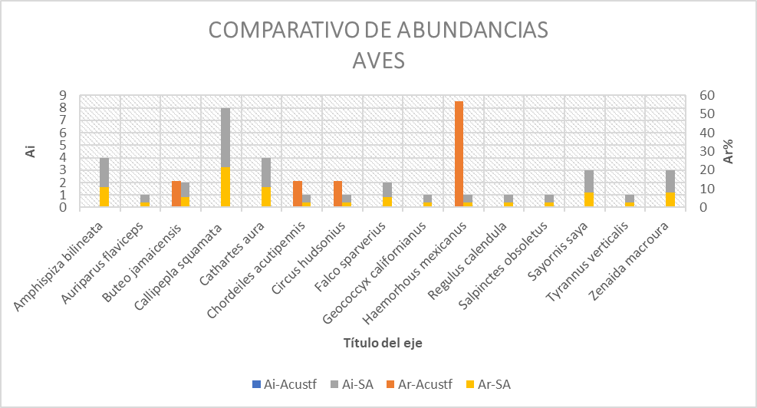

1. Análisis comparativo de abundancias para el grupo de las aves en el ACUSTF y sistema ambiental.

Con respecto a la abundancia absoluta se tiene que en el ACUSTF muestra que la especie más abundante en el área es *Haemorhous mexicanus* registrando 4 individuos avistados dentro del área de muestreo representando el 57% del total de las especies en el ACUSTF de acuerdo a los resultados de abundancia relativa; para el área del sistema ambiental la especie más representativa en cuanto a su abundancia fue la especie *Callipepla squamata* con 8 individuos avistados representando en abundancia relativa el 22% de del total de las especies en el área del sistema ambiental.

#### VI.2.1.2.-Grupo de Mamíferos.

1. Comparativo de abundancias para el grupo de los mamíferos.

|  |  |  |  |  |  |
| --- | --- | --- | --- | --- | --- |
| Abundancia | | | | | |
| Grupo | **Especie** | **Ai-ACUSTF** | **Ar-ACUSTF** | **Ai-SA** | **Ar-SA** |
| Mamíferos | *Canis latrans* | 0 | 0 | 1 | 10 |
| *Chaetodipus eremicus* | 1 | 25 | 1 | 10 |
| *Ictidomys parvidens* | 0 | 0 | 1 | 10 |
| *Lepus californicus* | 0 | 0 | 1 | 10 |
| *Sylvilagus audubonii* | 2 | 50 | 5 | 50 |
| *Urocyon cinereoargenteus* | 1 | 25 | 1 | 10 |

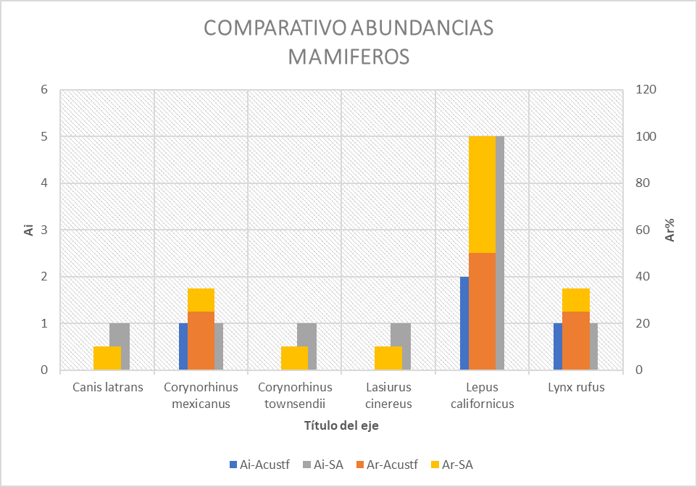

1. Análisis comparativo de abundancias para el grupo de los mamíferos en el ACUSTF y sistema ambiental.

Para el grupo de los mamíferos para la abundancia absoluta (Ai) la especie más representativa es *Sylvilagus audubonii* con 2 individuos avistando siendo en su abundancia relativa el 50% de las especies observadas en el área. Para el área del sistema ambiental la especie más representativa fue *Sylvilagus audubonii* con 2 individuos avistados en el área representando el 50% de las especies totales avistadas en el área.

#### VI.2.1.3.-Grupo de Reptiles.

1. Comparativo de abundancias del grupo de los reptiles.

|  |  |  |  |  |  |
| --- | --- | --- | --- | --- | --- |
| Abundancia | | | | | |
| Grupo | **Especie** | **Ai-ACUSTF** | **Ar-ACUSTF** | **Ai-SA** | **Ar-SA** |
| Reptiles | *Aspidoscelis inornatus* | 6 | 67 | 7 | 58 |
| *Phrynosoma modestum* | 1 | 11 | 2 | 17 |
| *Sceloporus cowlesi* | 2 | 22 | 3 | 25 |

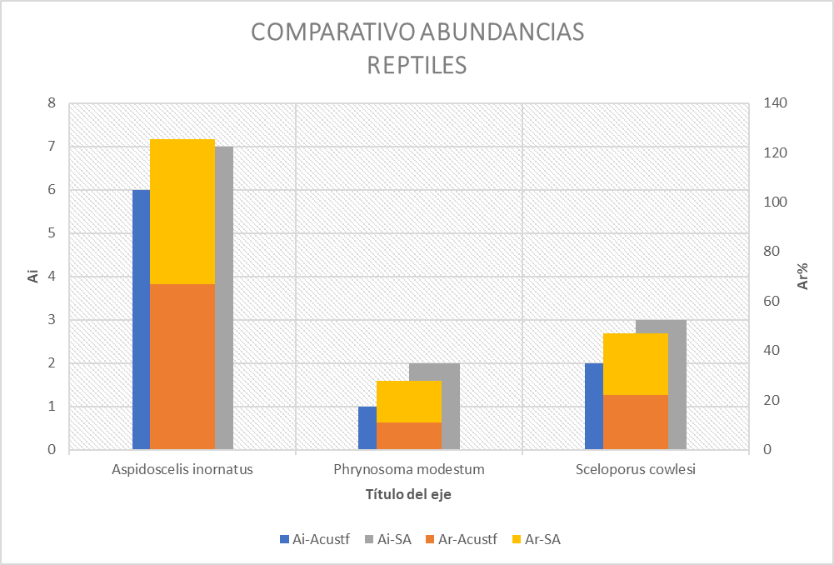

1. Análisis de comparativo de densidades para el grupo de los reptiles en ACUSTF y sistema ambiental.

Para la descripción de la abundancia absoluta en el ACUSTF se registró dos especies siendo así las más representativas *Aspidoscelis inornatus* con 6 individuosrepresentando el67% de su abundancia relativa. En el área del sistema ambiental la especie más representativa en cuanto su abundancia fue la especie *Aspidoscelis inornatus con* 7individuos avistados en el área representando el 58% del total de especies avistada sen el área del sistema ambiental.

#### VI.2.1.4.-Grupo de los Lepidópteros.

1. Comparativo de abundancia para el grupo de los insectos.

|  |  |  |  |  |  |
| --- | --- | --- | --- | --- | --- |
| Abundancia | | | | | |
| Grupo | **Especie** | **Ai-ACUSTF** | **Ar-ACUSTF** | **Ai-SA** | **Ar-SA** |
| Insectos | *Danaus eresimus* | 1 | 5 | 1 | 3 |
| *Danaus plexippus* | 2 | 11 | 1 | 3 |
| *Euptoieta claudia* | 4 | 21 | 4 | 13 |
| *Leptotes marina* | 5 | 26 | 3 | 9 |
| *Pontia protodice* | 3 | 16 | 5 | 16 |
| *Systasea pulverulenta* | 0 | 0 | 1 | 3 |
| *Zerene cesonia* | 4 | 21 | 17 | 53 |

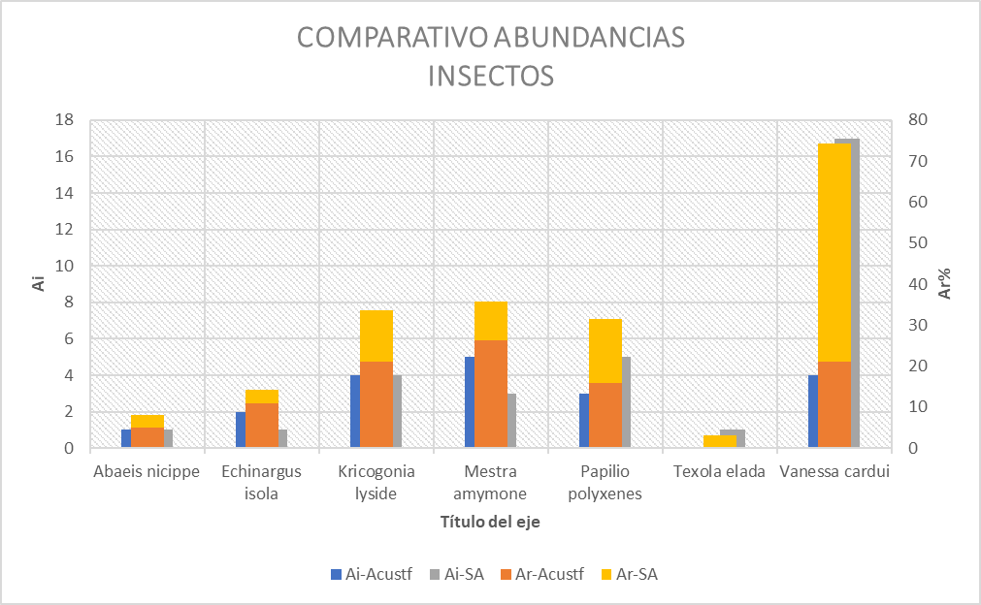

1. Analisis de comparativo de denisdades para el grupo de los insectos en el ACUSTF y sistema ambinetal.

Para la descripción de la abundancia absoluta para el grupo de los insectos en el ACUSTF se registró 5 especies siendo así las más representativas *Leptotes marina* con 5 individuosrepresentando el *26*% de su abundancia relativa. En el área del sistema ambiental la especie más representativa en cuanto su abundancia fue la especie *Zerene cesonia con* 17individuos avistados en el área representando el 53% del total de especies avistada sen el área del sistema ambiental.

### VI.2.2.- Análisis comparativo por densidades en el ACUSTF y sistema ambiental.

1. Análisis comparativo de los grupos faunísticos en el ACUSTF y sistema ambiental.

|  |  |  |  |
| --- | --- | --- | --- |
| ANALISIS COMPARATIVO POR DENSIDAD | | | |
| Grupo | **Nombre científico** | **ACUSTF** | **Sistema Ambiental (SA)** |
| Aves | *Amphispiza bilineata* | 0.00 | 0.482 |
| *Auriparus flaviceps* | 0 | 0.120 |
| *Buteo jamaicensis* | 0 | 0.241 |
| *Callipepla squamata* | 0 | 0.963 |
| *Cathartes aura* | 0 | 0.482 |
| *Chordeiles acutipennis* | 0.18 | 0.120 |
| *Circus hudsonius* | 0 | 0.120 |
| *Falco sparverius* | 0 | 0.241 |
| *Geococcyx californianus* | 0 | 0.120 |
| *Haemorhous mexicanus* | 1 | 0.120 |
| *Regulus calendula* | 0 | 0.120 |
| *Salpinctes obsoletus* | 0 | 0.120 |
| *Sayornis saya* | 0 | 0.361 |
| *Tyrannus verticalis* | 0 | 0.120 |
| *Zenaida macroura* | 0.00 | 0.361 |
| Mamíferos | *Canis latrans* | 0 | 0.120 |
| *Chaetodipus eremicus* | 0.18 | 0.120 |
| *Ictidomys parvidens* | 0 | 0.120 |
| *Lepus californicus* | 0 | 0.120 |
| *Sylvilagus audubonii* | 0 | 0.602 |
| *Urocyon cinereoargenteus* | 0.18 | 0.120 |
| Reptiles | *Aspidoscelis inornatus* | 4.47 | 3.512 |
| *Phrynosoma modestum* | 0.74 | 1.003 |
| *Sceloporus cowlesi* | 1.49 | 1.505 |
| Insectos | *Danaus eresimus* | 0.447 | 0.3010 |
| *Danaus plexippus* | 0.89 | 0.3010 |
| *Euptoieta claudia* | 1.787 | 1.2041 |
| *Leptotes marina* | 2.234 | 0.9031 |
| *Pontia protodice* | 1.34 | 1.5051 |
| *Systasea pulverulenta* | 0 | 0.3010 |
| *Zerene cesonia* | 1.787 | 5.1174 |

La densidad de las especies en las áreas de estudio son el resultado de estimar mediante una muestra, el número de las especies por superficie de muestreo; en el ACUSTF para la especie más representativa en el grupo de las aves fue *Haemorhous mexicanus se* pueden encontrar 0.71 ind/ha, a diferencia de la especie menos representativa como lo son *Buteo jamaicensis,* *Chordeiles acutipennis y Circus hudsonius que* pueden avistar 0.18 ind/ha. En el área del sistema ambiental la especie más representativa *Callipepla squamata con* 0.96 ind/ha, en cuanto a las especies menos representativas serian *Auriparus flaviceps,* *Chordeiles acutipennis, Circus hudsonius, Geococcyx californianus,* *Haemorhous mexicanus, Regulus caléndula,* *Salpinctes obsoletus y Tyrannus verticalis* con 0.12 ind/ha.

Para el grupo de los mamíferos en el ACUSTF la especie más representativa fue *Sylvilagus audubonii* con una densidad de 0.36 ind/ha, la especie menos representativa fue *Chaetodipus eremicus y* *Urocyon cinereoargenteus* con 0.18 ind/ha.En el área del sistema ambiental la especie con una densidad representativa fue *Sylvilagus audubonii* con 0.60 ind/ha; por otra parte, las densidades menos representativas fueron *Canis latrans,* *Chaetodipus eremicus, Ictidomys parvidens, Lepus californicus y Urocyon cinereoargenteus* con 0.12 ind/ha.

Para el grupo de los reptiles la densidad de las especies en el ACUSTF la especie más representativa fue *Aspidoscelis inornatus* con 4.47 ind/ha, las especies menos representativas fueron *Phrynosoma modestum* con 0.74 ind/ha; en el área del sistema ambiental la especie más representativa fue *Aspidoscelis inornatus* con una densidad de especies 3.51 ind/ha, y la especie menos representativa fue *Phrynosoma modestum* con 1 ind/ha.

Para el grupo de los lepidópteros obtenemos que para la densidad de las especies en el ACUSTF la especie más representativa fue *Leptotes marina* con 2.234 ind/ha, las especies menos representativas fueron *Danaus eresimus* con 0.447 ind/ha; en el área del sistema ambiental la especie más representativa fue *Zerene cesonia* con una densidad de especies 5.117 ind/ha, y la especie menos representativa fue *Danaus eresimus,* *Danaus plexippus y Systasea pulverulenta* con 0.301 ind/ha.

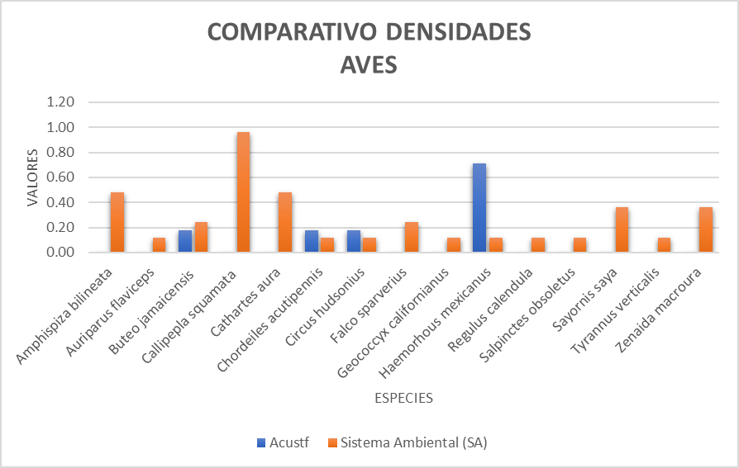

1. Comparativo por densidades para el grupo de las aves.

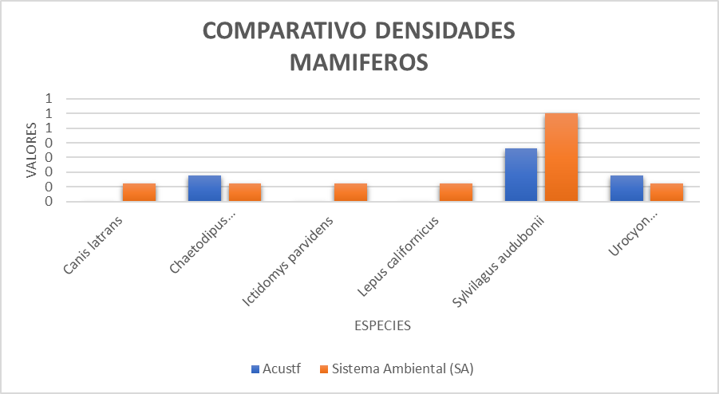

1. Comparativo por densidades para el grupo de los mamíferos.

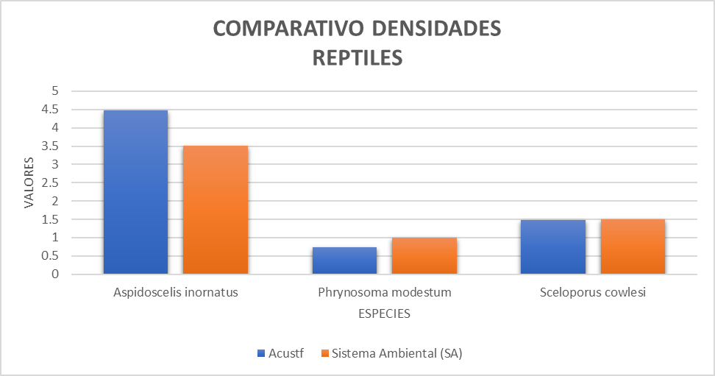

1. Comparativo por densidades para el grupo de los reptiles.

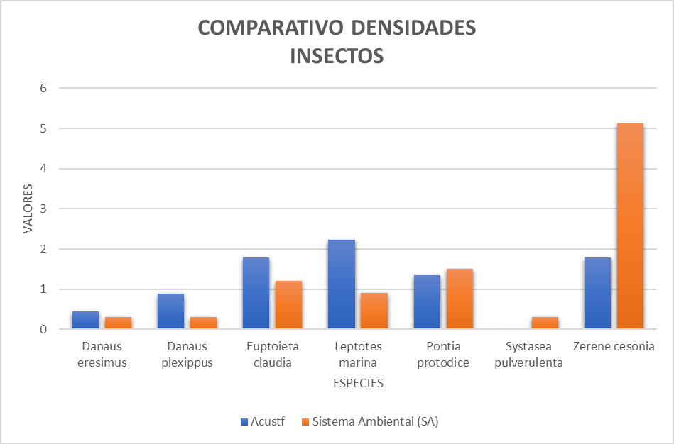

1. Comparativo de densidades para el grupo de los insectos.

### VI.2.3.- Análisis comparativo por índices de diversidad.

#### VI.2.3.1.- Índice de Equidad.

Para determinar los valores de equidad de especies en las áreas de estudio se utilizaron dos índices que nos permitirán conocer el tipo de equidad que se presenta en dichas áreas de estudio, los índices utilizados fueron el índice de Shannon-Wiener el cual es un índice que asume que todas las especies están representadas en las muestras y que todos los individuos muestreados fueron al azar, midiendo así el grado de incertidumbre en predecir a que especie pertenecerá un individuo elegido al azar de una muestra. Sus valores van de 0 a 1.35 son correspondientes a un valor bajo; 1.36 a 3.5 son valores medios y mayor de 3.5 son valores altos; y el índice de Pielou el cual mide la proporción de la diversidad observada en relación a la máxima diversidad esperada los valores de este índice van de 0 a 1 en donde aquel valor más cercano en donde hace referencia a que los valores resultantes a 1 o más cercanos a este hace inferencia a que las especies son igualmente abundantes, en cambio para valores a cero se señala ausencia de uniformidad de especies.

**Índice de Shannon.**

1. Comparativo de equidad por el índice de Shannon.

|  |  |  |  |  |
| --- | --- | --- | --- | --- |
| Shannon - Wiener | | | | |
| GRUPO | **ACUSTF** | **RANGO** | **SA** | **RANGO** |
| Aves | 1.154 | BAJO | 2.435 | MEDIO |
| Mamíferos | 1.040 | BAJO | 1.498 | MEDIO |
| Reptiles | 0.849 | BAJO | 0.960 | BAJO |
| Lepidópteros | 1.691 | MEDIO | 1.4328 | MEDIO |

Para el grupo de las aves en el ACUSTF se presentó una equidad baja, en el área del sistema ambientan la equidad entre especies fue media presentando en sus valores un poco más representativos en comparación con el área ACUSTF.

Para el grupo de los mamíferos en el ACUSTF se presentaron valores bajos de equidad; para el área del sistema ambiental los valores de equidad fueron medios por lo cual se cuenta con una mayor equidad de especies en el área del sistema ambiental.

Para el grupo de los reptiles en el ACUSTF el resultado de equidad de las especies fue con un rango bajo; para el sistema ambiental los valores de equidad fueron bajos, por lo que no se obtuvieron especies equitativas.

Para el grupo de los lepidópteros en el ACUSTF el resultado de equidad fue medio, en cuanto al área del sistema ambiental los resultados de valores fueron medios, por lo cual en ambas áreas se presenta equidad de especies.

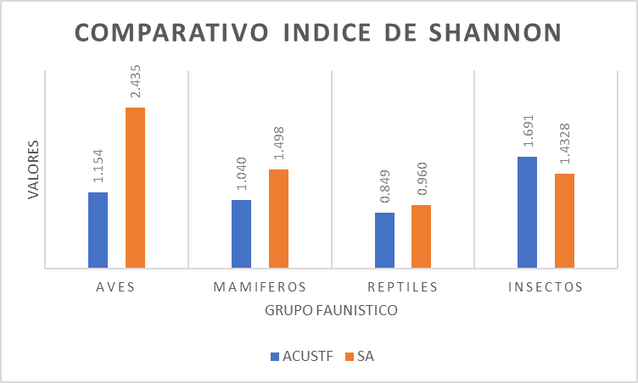

1. Comparativo de equidad por el índice de Shannon.

**Índice de Pielou.**

1. Comparativo de equidad por el índice de Pielou.

|  |  |  |  |  |
| --- | --- | --- | --- | --- |
| Índice de Pielou | | | | |
| GRUPO | **ACUSTF** | **RANGO** | **SA** | **RANGO** |
| Aves | 0.832 | ALTO | 0.899 | ALTO |
| Mamíferos | 0.946 | ALTO | 0.836 | ALTO |
| Reptiles | 0.773 | ALTO | 0.873 | ALTO |
| Lepidópteros | 0.944 | ALTO | 0.736 | ALTO |

Para el grupo de las aves en el ACUSTF se presentó una equidad alta, en el área del sistema ambientan la equidad entre especies fue alta presentando en sus valores un poco más representativos en comparación con el área ACUSTF.

Para el grupo de los mamíferos en el ACUSTF se presentaron valores altos de equidad; para el área del sistema ambiental los valores de equidad fueron altos siendo más representativa la equidad de especies para el área ACUSTF.

Para el grupo de los reptiles en el ACUSTF el resultado de equidad de las especies fue con un rango alto; para el sistema ambiental los valores de equidad fueron alto, por lo que la equidad entre especies es más representativa para el área del sistema ambiental.

Para el grupo de los lepidópteros los valores obtenidos para equidad fueron valores bajos, para el área del sistema ambiental los valores fueron altos, siendo más representativa el ACUSTF.

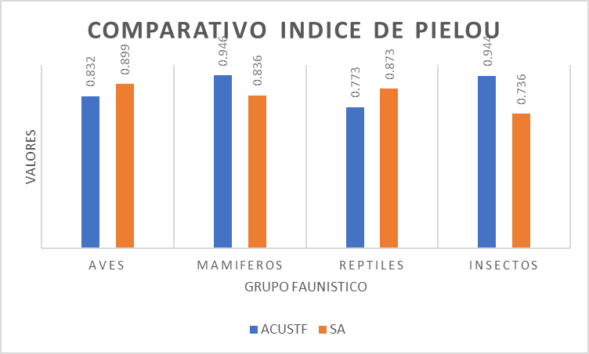

1. Comparativo de equidad por el índice de Pielou.

#### VI.2.3.2.- Índice de Dominancia.

Para el cálculo de la dominancia de especies se utilizaron dos índices, índice de Simpson e índice de Berger-Parker, estos índices buscan determinar qué tan representativas son las especies que se encuentran en un área o sitio. Siendo que para el índice de dominancia mediante el índice de Simpson determina la probabilidad que existe entre la selección de individuos al azar en una muestra y estos corresponden a la misma especie, siendo influido por la importancia de las especies dominantes, las interpretaciones de los valores del índice de Simpson van de 0 a 0.33 para valores bajos; 0.34 a 0.66 para valores medios y mayores a 0.67 para valores altos. El índice de Berger-Parker, mide la proporción de las especies más comunes en una comunidad o muestra, sus valores van de 0 para valores bajo y de 1 o cercanos a este para valores altos.

**Índice de Simpson.**

1. Comparativo de dominancia por el índice de Simpson.

|  |  |  |  |  |
| --- | --- | --- | --- | --- |
| Simpson | | | | |
| GRUPO | **ACUSTF** | **RANGO** | **SA** | **RANGO** |
| Aves | 0.388 | MEDIO | 0.112 | BAJO |
| Mamíferos | 0.375 | MEDIO | 0.300 | BAJO |
| Reptiles | 0.506 | MEDIO | 0.431 | MEDIO |
| Lepidópteros | 0.197 | BAJO | 0.334 | MEDIO |

Para el grupo de las aves la dominancia de especies fue media para el ACUSTF, para el área del sistema ambiental la dominancia de especies fue baja.

Para el grupo de los mamíferos en el ACUSTF se presenta una dominancia de especies media; para el área del sistema ambiental su valoración de dominancia fue bajo.

Para el grupo de los reptiles en el ACUSTF los valores de dominancia fueron medios; para el área del sistema ambiental los valores de dominancia fueron medios, de tal manera que en ambas áreas existen especies dominantes.

Para el grupo de los lepidópteros la dominancia entre especies fue baja, para el área del sistema ambiental los valores de dominancia de especies fueron medios, teniendo más especies dominantes en el área del sistema ambiental.

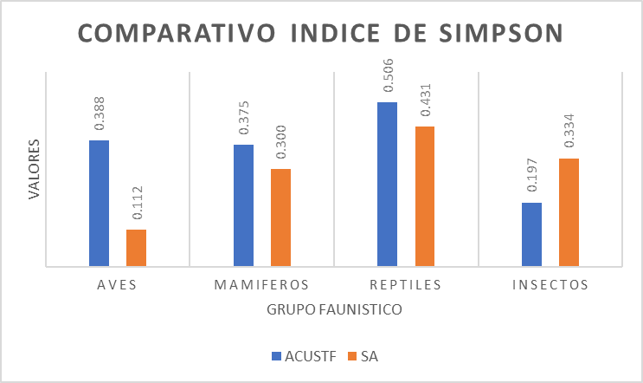

1. Comparativo de dominancia por el índice de Simpson.

**Índice de Berger-Parker.**

1. Comparativo de dominancia por el índice de Berger-Parker.

|  |  |  |  |  |
| --- | --- | --- | --- | --- |
| Berger-Parker | | | | |
| GRUPO | **ACUSTF** | **RANGO** | **SA** | **RANGO** |
| Aves | 0.571 | MEDIO | 0.235 | BAJO |
| Mamíferos | 0.500 | MEDIO | 0.500 | MEDIO |
| Reptiles | 0.667 | MEDIO | 0.583 | MEDIO |
| Lepidópteros | 0.263 | BAJO | 0.531 | MEDIO |

Para el grupo de las aves el índice arrojo para el ACUSTF una dominancia de especies medio, en el área del sistema ambiental se presentaron valores de dominancia baja.

Para el grupo de los mamíferos en el ACUSTF se presentó una dominancia de especies media, para el área del sistema ambiental la dominancia de especies fue media.

Para el grupo de los reptiles en el ACUSTF se presentó una dominancia de especies media, en el área del sistema ambiental se presentó una dominancia media.

Para el grupo de los lepidópteros con respecto al índice de berger-parker fueron valores bajos para el ACUSTF y para el área del sistema ambiental los valores de dominancia fueron medio.

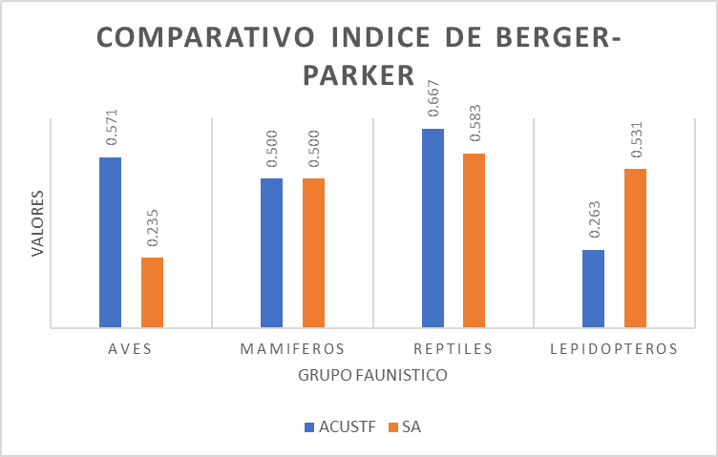

1. Análisis comparativo de dominancia por el índice de Berger-Parker.

#### VI.2.3.3.- Índice de Riqueza.

Para la medición de la riqueza específica la cual es la manera más adecuada para conocer la biodiversidad de las especies, se basa en el número de especies presentes sin tomar en cuenta el valor de importancia de las mismas; para ello se utilizaron dos índices para medir la biodiversidad del ACUSTF y el sistema ambiental tales índices fueron, el índice de Margalef el cual se encuentra relacionado con el número de especies de acuerdo con el número total de individuos y el índice de Menhinick que se basa en la relación entre el número de especies y el número total de individuos observados, los rangos de valor para Margalef van de valores menores a 2 corresponden a una riqueza baja y valores a 5 son valores de una riqueza alta, los valores para Menhinick van de 0 a 1 para valores bajos , valores medios de 1 a 2 y valores altos aquellos superiores a 2.

**Índice de Margalef.**

1. Comparativo de biodiversidad por el índice de Margalef.

|  |  |  |  |  |
| --- | --- | --- | --- | --- |
| Margalef | | | | |
| GRUPO | **ACUSTF** | **RANGO** | **SA** | **RANGO** |
| Aves | 1.572 | BAJO | 3.970 | MEDIO |
| Mamíferos | 1.443 | BAJO | 2.172 | MEDIO |
| Reptiles | 0.910 | BAJO | 0.805 | BAJO |
| Lepidópteros | 1.698 | BAJO | 1.731 | BAJO |

Para el grupo de las aves se presentó una biodiversidad bajo para el ACUSTF; en el área del sistema ambiental la biodiversidad resultante fue media; presentando una mayor biodiversidad de especies de aves para el sistema ambiental.

Para el grupo de los mamíferos los valores de biodiversidad para el ACUSTF fueron bajos, para el área del sistema ambiental se obtuvieron valores de diversidad medio, siendo más representativa para esta última área.

Para el grupo de los reptiles en el ACUSTF la biodiversidad fue baja, para el sistema ambiental la biodiversidad de especies es baja.

En cuanto al grupo de los lepidópteros la riqueza de especies en el ACUSTF fue de valores bajos, por otra parte, para el área del sistema ambiental los valores de riqueza fueron bajos.

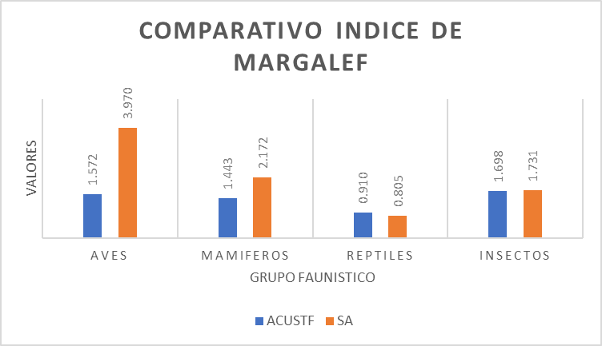

1. Comparativo de biodiversidad por el índice de Margalef.

**Índice de Menhinick.**

1. Comparativo de biodiversidad por el índice de Menhinick.

|  |  |  |  |  |
| --- | --- | --- | --- | --- |
| Menhinick | | | | |
| GRUPO | **ACUSTF** | **RANGO** | **SA** | **RANGO** |
| Aves | 1.512 | MEDIO | 2.744 | ALTO |
| Mamíferos | 1.500 | MEDIO | 1.897 | MEDIO |
| Reptiles | 1.000 | BAJO | 0.866 | BAJO |
| Lepidópteros | 1.376 | MEDIO | 1.237 | MEDIO |

Para el grupo de las aves en el ACUSTF el rango de la riqueza fue media, para el área del sistema ambiental los valores de riqueza fueron altos, siendo el área del sistema ambiental el área con valores más representativo en especies de aves.

Para el grupo de los mamíferos en el ACUSTF los valores de riqueza fueron media, para el área del sistema ambiental la riqueza fue media, por lo cual para este grupo fue más representativo en el área del sistema ambiental.

Para el grupo de los reptiles el valor de la riqueza fue bajo, para el área del sistema ambiental la riqueza fue baja, por lo cual ambas áreas no cuentan con una riqueza representativa para este grupo.

Para el grupo de lepidópteros en el ACUSTF la riqueza fue media al igual que para el área del sistema ambiental con valores medio.

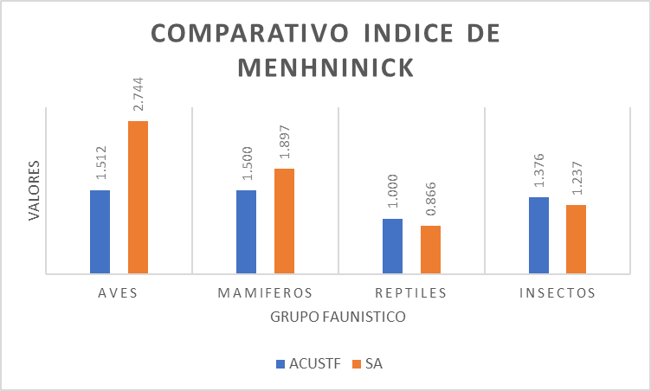

1. Comparativo de biodiversidad por el índice de Menhinick.

### VI.2.4.- Análisis comparativo por índices de similitud.

Los índices de similitud expresan el grado de semejanza entre dos áreas calculado por las especies presentes en cada área; para este caso se analizaron dos áreas ACUSTF y sistema ambiental determinando, los valores de medición van de 0 a 0.33 como áreas diferentes, 0.34 a 0.66 para medianamente similares y 0.67 a 1 para áreas similares.

1. Comparativo de similitud para los grupos faunísticos en el ACUSTF y sistema ambiental.

|  |  |  |  |  |
| --- | --- | --- | --- | --- |
| AVES | | | | |
| ESPECIES | **ACUSTF** | **SA** | **JACCARD** | **SORENSEN** |
| *Amphispiza bilineata* | 0 | 4 | 0.267 | 0.421 |
| *Auriparus flaviceps* | 0 | 1 |
| *Buteo jamaicensis* | 1 | 2 |
| *Callipepla squamata* | 0 | 8 |
| *Cathartes aura* | 0 | 4 |
| *Chordeiles acutipennis* | 1 | 1 |
| *Circus hudsonius* | 1 | 1 |
| *Falco sparverius* | 0 | 2 |
| *Geococcyx californianus* | 0 | 1 |
| *Haemorhous mexicanus* | 4 | 1 |
| *Regulus calendula* | 0 | 1 |
| *Salpinctes obsoletus* | 0 | 1 |
| *Sayornis saya* | 0 | 3 |
| *Tyrannus verticalis* | 0 | 1 |
| *Zenaida macroura* | 0 | 3 |
| TOTAL, DE ESPECIES PRESENTES | **4** | **15** |
| ESPECIES COMPARTIDAS ENTRE AREAS | **4** | |
| MAMIFERO | | | | |
| *Canis latrans* | 0 | 1 | 0.500 | 0.667 |
| *Chaetodipus eremicus* | 1 | 1 |
| *Ictidomys parvidens* | 0 | 1 |
| *Lepus californicus* | 0 | 1 |
| *Sylvilagus audubonii* | 2 | 5 |
| *Urocyon cinereoargenteus* | 1 | 1 |
| TOTAL, DE ESPECIES PRESENTES | **3** | **6** |
| ESPECIES COMPARTIDAS ENTRE AREAS | **3** | |
| REPTILES | | | | |
| *Aspidoscelis inornatus* | 6 | 7 | 1.000 | 1.000 |
| *Phrynosoma modestum* | 1 | 2 |
| *Sceloporus cowlesi* | 2 | 3 |
| TOTAL, DE ESPECIES PRESENTES | **3** | **3** |
| ESPECIES COMPARTIDAS ENTRE AREAS | **3** | |
| Lepidópteros | | | | |
| *Danaus eresimus* | 1 | 1 | 0.857 | 0.923 |
| *Danaus plexippus* | 2 | 1 |
| *Euptoieta claudia* | 4 | 4 |
| *Leptotes marina* | 5 | 3 |
| *Pontia protodice* | 3 | 5 |
| *Systasea pulverulenta* | 0 | 1 |
| *Zerene cesonia* | 4 | 17 |
| TOTAL, DE ESPECIES PRESENTES | **6** | **7** |
| ESPECIES COMPARTIDAS ENTRE AREAS | **6** | |

|  |  |  |  |  |
| --- | --- | --- | --- | --- |
| GRUPO | JACCARD | RANGO | SORENSEN | RANGO |
| Aves | 0.267 | BAJO | 0.421 | MEDIO |
| Mamíferos | 0.500 | MEDIO | 0.667 | MEDIO |
| Reptiles | 1.000 | ALTO | 1.000 | ALTO |
| Lepidópteros | 0.857 | ALTO | 0.923 | ALTO |

La similitud que existe entre el ACUSTF y el sistema ambiental para el grupo de las aves fue de un 0.267 y 0.421 respectivamente a cada índice, valoración baja-media, expresado en valores porcentuales la similitud entre áreas será de un 26% de acuerdo a Jaccard y 42% para el índice de Sorensen.

Para el grupo de los mamíferos la similitud que existen entre áreas fue de un 0.300 y 0.462 correspondiente a cada índice, con valores de rango medios, valores que al expresarse de manera porcentual resulta una similitud del 50 y 66.7%.

Para el grupo de los reptiles los índices de similitud utilizados arrojaron valores de 1 y 1 de acuerdo al índice de Jaccard y Sorensen respectivamente, valores altos expresados en porcentaje del 100%.

Para el grupo de los lepidópteros la similitud entre áreas va de 0.857 y 0.923 de acuerdo al índice de Jaccard y Sorensen, los cuales corresponden al 85% y 92% de similitud entre áreas con un valor medio de similitud.

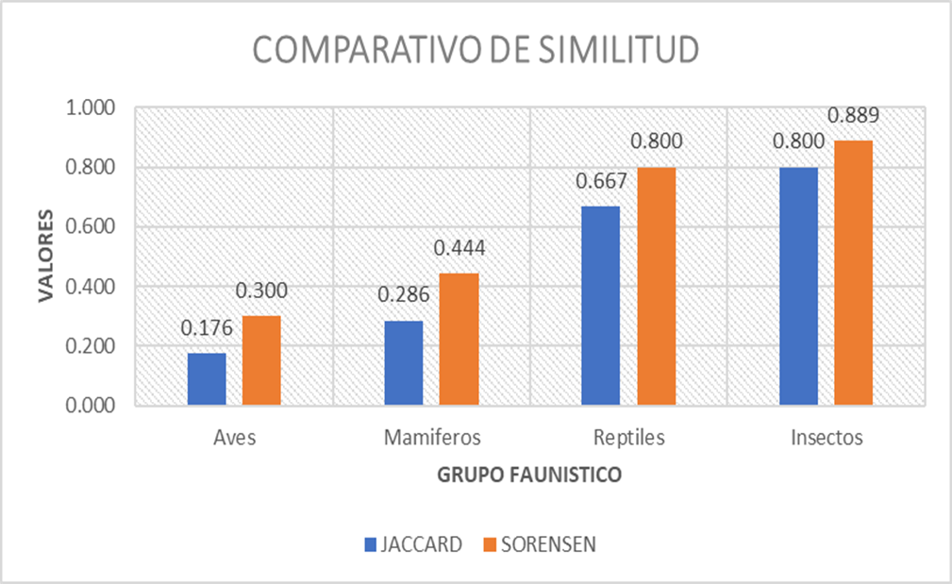

1. Comparativo de similitud por grupos faunísticos en el ACUSTF y sistema ambiental.

### VI.2.5.- Análisis de la información de la fauna en el ACUSTF y Sistema Ambiental.

A manera de conclusión los resultados obtenidos para los grupos faunísticos fueron que para el grupo de las aves en el ACUSTF se presentó un avistamiento de 4 especies de las cuales la más representativa en cuanto a su abundancia fue *Haemorhous mexicanus* con 4 individuos observados, representando así el 57% del total de las especies avistadas en el área que de acuerdo a su densidad por superficie de muestreo se pueden avistar el 0.71 ind/ha, para el área del sistema ambiental se presentaron 15 especies de la cual la más representativa fue *Callipepla squamata* con 8 individuos observados representando el 22% de las especies presentes, con una densidad de 0.963 ind/ha. Para este grupo los valores obtenidos para la equidad de las especies fue bajo para el ACUSTF, a diferencia del área del sistema ambiental en el cual la equidad de las especie fue más representativa con valores medios, por otra parte para el área ACUSTF se pueden encontrar especies dominantes obteniendo una valoración media, para el área del sistema ambiental no cuenta con especies dominantes siendo sus valores bajos por lo cual en esta área podemos encontrará a las especies con valores homogéneos entre sí , para la biodiversidad de especies de aves fue baja para el área ACUSTF y medio-alto para el área del sistema ambiental, por lo cual en cuanto a la biodiversidad el sistema ambiental cuentan con mayor riqueza de especies siendo un poco más representativa. La similitud que tienen ambas áreas para el grupo de las aves de entre el 26 y 42% de similitud.

Para el grupo de los mamíferos en el ACUSTF se presentaron un total de 3 especies, siendo la especie más representativa para este grupo *Sylvilagus audubonii* con 2 individuos avistados representando un 50% del total de las especies avistadas, con una densidad de 0.36 ind/ha. En el área del sistema ambiental se presentó un total de 6 especies registradas, la especie más representativa dentro de este grupo fue *Sylvilagus audubonii* con 5 individuos avistados representando del total de las especies un 50%, la densidad más representativa fue de 0.602 ind/ha. En cuanto a la equidad se presentó una equidad baja-alta para el ACUSTF, el sistema ambiental siendo el área del sistema ambiental la que presento una mayor equidad de especies valorando este resultado como una equidad media-alta, así mismo se presentaron más especies dominantes en el área ACUSTF en comparación con el sistema ambiental teniendo valores bajos-medios de dominancia, la biodiversidad o riqueza de especies para el área ACUSTF fue baja-media, por lo cual no se cuenta con una riqueza de especies representativa para este grupo a diferencia del área del sistema ambiental donde la riqueza de especies fue más representativa con valores medios. La similitud que existe entre áreas de muestreo en cuanto a las especies de mamíferos que se distribuyen en el área es de un rango media resultando que las áreas son de un 50 al 66.7% similares entre sí.

Para el grupo de los reptiles en el ACUSTF se presentó un total de 3 especies de las cuales la especie más representativa fue *Aspidoscelis inornatus* contar con 6 individuos avistado representando el 67%, con una densidad por especie de 4.47 ind/ha. Para el área del sistema ambiental se registraron un total de 3 especies de las cuales la más representativa fue *Aspidoscelis inornatus* con 7 individuos, representando el 58% de la totalidad de especies avistadas, con una densidad de individuos por hectárea de 3.512 ind/ha. Para la equidad de especies fue baja-alta para ambas áreas por lo cual podemos mencionar que las áreas no cuentan con equidad entre sus especies, en cuanto a la dominancia para ambas áreas se presentan con valores medios siendo un poco más representativa el ACUSTF por lo cual podemos determinar que las especies en esa área son más dominantes que en el área del sistema ambiental, la biodiversidad con la que cuenta este grupo para ambas áreas fue baja, por lo cual no se cuenta con una riqueza de especies representativa para este grupo faunístico, haciendo a este grupo de importancia debido a su rango de desplazamiento corto y a su baja riqueza de especies, así mismo las áreas son similares en su totalidad, con un rango de valoración alto.

Para el grupo de los insectos en el ACUSTF se presentaron un total de 6 especies, siendo la especie más representativa para este grupo *Leptotes marina* con 5individuos avistados representando un 26% del total de las especies avistadas, con una densidad de 2.234 ind/ha. En el área del sistema ambiental se presentó un total de 7 especies registradas, la especie más representativa dentro de este grupo fue *Zerene cesonia* con 17 individuos avistados representando del total de las especies un 53%, la densidad más representativa fue de 5.1174 ind/ha. En cuanto a la equidad se presentó valores medio-alto para ambas áreas por lo cual se puede decir que existen especies equitativas pero estas no son tan representativas, en cuanto a la dominancia de especies fue más representativa en el sistema ambiental con un valor medio, a diferencia del área del ACUSTF donde no se presentó una dominancia de especies baja, la biodiversidad o riqueza de especies para el ACUSTF fue baja-media para ambas áreas por lo cual la riqueza de especies en el área es baja . La similitud que existe entre áreas de muestreo en cuanto a las especies de mamíferos que se distribuyen en el área es de un rango alto resultando que las áreas son de un 85 al 92% similares entre sí.

De tal manera que las especies faunísticas que se encuentre en el ACUSTF podrán desplazarse sin ningún inconveniente hacia el área del sistema ambiental debido a que esta área presenta una mayor biodiversidad, además de que es similar al ACUSTF y les proporciona a las especies un área adecuada para su establecimiento.